国际篮联2010年发布篮球规则
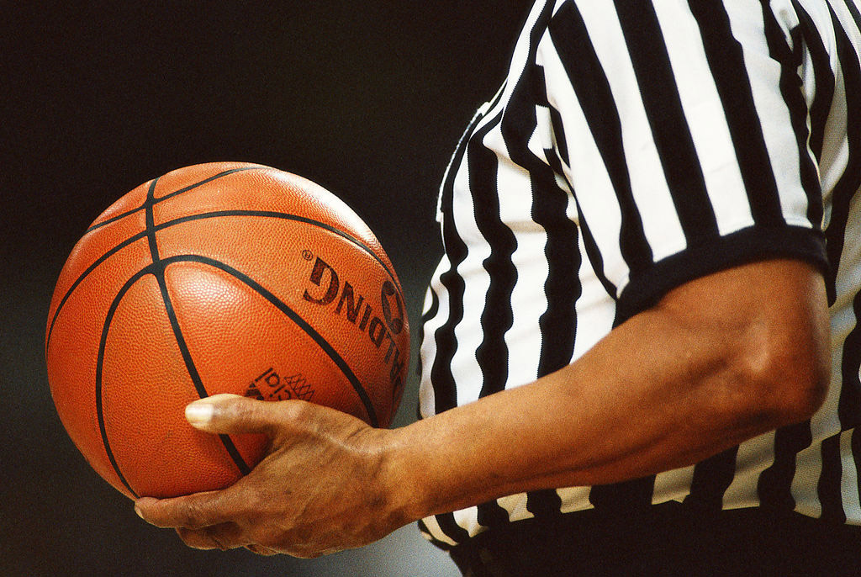
目录
第一章 比赛 3
第1条 定义: 3
第二章 球场和器材 3
第2条 球场 3
第3条 器材 5
第三章 球队 5
第4条 球队 5
第5条 队员:受伤 7
第6条 队长:职责和权力 8
第7条 教练员:职责和权力 8
第四章 比赛通则 9
第8条 比赛时间、比分相等和决胜期 9
第9条 比赛或节的开始和结束 9
第10条 球的状态 10
第11条 队员和裁判员的位置 10
第12条 跳球和交替拥有 11
第13条 如何打球 12
第14条 控制球 12
第15条 队员正在做投篮动作 13
第16条 球中篮和它的得分值 13
第17条 掷球入界 14
第18条 暂停 15
第19条 替换 16
第20条 比赛因弃权告负 18
第21条 比赛因缺少队员告负 18
第五章 违例 19
第22条 违例 19
第23条 队员出界和球出界 19
第24条 运球 19
第25条 带球走 20
第26条 3秒钟 21
第27条 被严密防守的队员 21
第28条 8秒钟 21
第29条 24秒钟 22
第30条 球回后场 23
第31条 干涉得分和干扰 24
第六章 犯规 25
第32条 犯规 25
第33条 接触:一般原则 25
第34条 侵人犯规 29
第35条 双方犯规 29
第36条 违反体育道德的犯规 30
第37条 取消比赛资格的犯规 30
第38条 技术犯规 31
第39条 打架 33
第七章 一般规定 34
第40条 队员5次犯规 34
第41条 全队犯规:处罚 34
第42条 特殊情况 34
第43条 罚球 35
第44条 可纠正的失误 36
第八章 裁判员、记录台人员和技术优表 37
第45条 裁判员、记录台人员和技术代表 37
第46条 主裁判员:职责和权力 38
第47条 裁判员:职责和权力 38
第48条 记录员和助理记录员:职责 39
第49条 计时员:职责 40
第50条 24秒钟计时员:职责 41
A一一裁判员的手势 42
B ——记录表 62
C——抗议程序 66
D一一球队的名次排列 66
E——电视(TV)暂停 67

第一章 比赛

第1条 定义:
1.1 篮球比赛
篮球比赛由两个队参加，每队出场5名队员。每队的目标是在对方球篮得分，并阻止对方队得分。
比赛由裁判员、记录台人员和技术代表(如到场)管理。
1.2球篮:对方/本方
被某队进攻的球篮是对方的球篮，由某队防守的球篮是本方的球篮。
1.3 比赛的胜者
在比赛时间结束时得分较多的队，将是比赛的胜者。

第二章 球场和器材

第2条 球场
2.1 比赛场地
比赛场地应是一块平坦、坚实且无障碍物的表面，其尺寸是长28米、宽 15米，从界线的内沿丈量。如图1所示。
2.2 后场
某队的后场由该队本方的球篮、篮板的界内部分以及由该队本方球篮后面的端线、两条边线和中线所限定的比赛场地部分组成。
2.3 前场
某队的前场由对方的球篮、篮板的界内部分以及由对方球篮后面的端线、两条边线和距对方球篮最近的中线内沿所限定的比赛场地部分组成。
2.4 线
所有的线应用白色画出，宽5厘米并清晰可见。
2.4.1 界线
比赛场地是由两条端线(在短边)和两条边线(在长边)组成的界线所限定。这些线不是比赛场地的部分。
任何障碍物包括在球队席就座的人员距比赛场地应至少2米。
2.4.2 中线、中圈和罚球半圆
中线应从两边线的中点标出并平行于两端线。它向每条边线外延伸0.15米。中圈应标在比赛场地的中央，半径为1. 80米(从圆周的外沿丈量) 。如果中圈里面着色，它必须与限制区内的颜色相同。
半圆应标在比赛场地上，半径为1. 80米(从圆周的外沿丈量)，它的圆心在两条罚球线的中点上(如图2所示) 。
2.4.3 罚球线、限制区和抢篮板球位置
罚球线应画成与每条端线平行。从端线内沿到它的最外沿应为5.80米，其长度为3.60米。它的中点应落在连接两条端线中点的假想线上。
限制区应是在比赛场地上标出的一个长方形区域，它由端线、延长的罚球线和起自端线（外沿距离端线的中点2.45米）终于延长的罚球线延长线的线所限定的。除了端线外，这些线都是限制区的一部分。限制区里面必须着色。
罚球时留给队员们的沿限制区两侧的抢篮板球位置，应按图2标出。
2.4.4 3分投篮区域
某队的3分投篮区域(图1和图3)是除对方球篮附近被下述条件限制出的区域之外的整个比赛场地的地面区域。这些条件包括：
● 两条从端线引出的两条垂直于端线的平行线，其外沿距离端线的内沿0.90米。
● 以对方球篮中心正下方场地上的点为原点，画一个半径（圆弧外沿）为6.75m的圆弧。此原点距离端线中点的内沿1.575m，且该圆弧与两平行线相交。
3分线不是3分投篮区域的部分。
2.4.5 球队席区域
球队席区域应由两条线在场外标出（图1）。
球队席区域内必须有 14个座位供教练员、助理教练员、替补队员和随队人员使用。任何其他人员应在球队席后面至少2米处。
2.4.6 掷球入界线
两条掷球入界线应在记录台对面，从最近的端线外丈量8.325米的边线外面向外延伸0.15米做标记。”
2.4.7 无撞人半圆区
无撞人半圆应在场地上标示出，其界线为：
● 以球篮中心正下方的场地上的点为原点，半径(半圆内沿)为1.25米的半圆，此半圆连接：
● 与端线垂直的两条平行线，内沿距球篮中心正下方的场地上的点距离为1.25米，其长度为0.375米并距离端线内沿1.2米。
无撞人半圆区由与篮板前沿平行的假想线和上述平行线末端连接封闭构成。
无撞人半圆区的界线不是无撞人半圆区的一部分。 2.5 记录台和替换椅子的位置(图4)

第3条 器材
需要下列器材:
● 挡件，包括:
— 篮板。
— 含有抗压篮圈和篮网的球篮。
— 篮板支撑构架(包括包扎物)。
● 篮球。
● 比赛计时钟。
● 记录板。
● 24秒计时钟。
● 供暂停计时用的计秒表或适宜的(可见的)装置(不是比赛计时钟)。
● 两个独立的、显然不同的和非常响亮的声响信号。
● 记录表。
● 队员犯规标志牌。
● 全队犯规标志牌。
● 交替拥有指示器。
● 比赛地板。
● 比赛场地。
● 足够的照明。
篮球器材更详细的描述见"附录:篮球设备"。

第三章 球队

第4条 球队
4.1 定义
4.1.1 当一名球队成员按照竞赛组织部门的规程(包括管理年龄限制的规程)已被认可为某队参赛，是合格参赛的球队成员。
4.1.2 当一名球队成员的姓名在比赛开始前已被登记在记录表上，并且他既没有被取消比赛资格又没有发生5次犯规，是有资格参赛的球队成员。
4. 1.3 在比赛时间内，一名球队成员:
当他在比赛场地上，并且有资格参赛时是一名队员。
● 当他未在比赛场地上，但他有资格参赛时是一名替补队员。
● 当他已发生5次犯规，并且不再有资格参赛时是一名逐出的队员。
4. 1. 4在比赛休息期间，所有有资格参赛的球队成员被认为是队员。
4.2规定
4.2.1 每个队应按下列要求组成:
● 不超过 12名有资格参赛的球队成员，包括一名队长。
● 一名教练员，如果球队需要可有一名助理教练员。
•最多5名有专门职责的随队人员可坐在球队席上，如领队、医生、理疗师、统计员、译员等。
4.2.2在比赛时间内，每队应有5名队员在场上并可被替换。
4.2.3 一名替补队员成为队员和一名队员成为替补队员:
● 当裁判员招呼替补队员进入比赛场地时。
● 在暂停或比赛休息期间，一名替补队员向记录员请求替换时。
4.3 服装
4.3.1 球队成员的服装应按下列要求构成:
● 背心前后的主要颜色相同。所有队员必须把他们的背心塞进他们的比赛短裤内。一体的服装是允许的。
● 短裤前后的主要颜色相同，但没必要与背心的颜色相同。
● 球队所有队员的短袜颜色要相同。
4.3.2每一球队成员应穿前后有号码的背心，
其清楚的单色号码与背心的颜色有明显的区别。号码应清晰可见，并且:
● 后背的号码应至少高20厘米。
● 前胸的号码应至少高 10厘米。
● 号码应至少宽2厘米。
● 球队应使用4至15的号码。国家联合会为举办竞赛，有权批准最多两位数字的任何其他号码。
● 同队队员不应佩戴相同的号码。
● 任何广告或标志离号码应至少5厘米。
4.3.3球队必须至少有两套背心，并且:
● 秩序册中命名的第一队(主队)应穿浅色背心(最好白色)。
● 秩序册中命名的第二队(客队)应穿深色背心。
● 然而，如果两队同意，他们可以互换背心的颜色。
4.4其他装备
4.4.1 队员使用的所有装备必须合乎比赛要求。任何被设计成增加队员的高度或能及的范围，或用任何其他方法得到不正当利益的装备是不允许的。
4.4.2 队员不应佩戴可能使其他队员受伤的装备(物品)。
● 下列物品不允许:
— 手指、手、手腕、肘或前臂部位的护具、模件或保护套，它们由皮革、塑料、软塑料、金属或任何其他坚硬的物质制造，即使表面有软的包扎。
— 能割破或引起擦伤的物品(指甲必须剪短)。
一 头饰、头发饰物和珠宝饰物。
● 下列物品是允许的:
— 肩、上臂、大腿或小腿部位的保护装备，如果其材料被充分地包扎。
— 长于短裤的紧身内裤，与短裤主要颜色相同。
— 与球衣主要颜色相同的弹性袖套。
— 与短裤主要颜色相同的弹性长袜。如用于护大腿则要高于膝盖；如用于护小腿则要低于膝盖。
— 被适当包扎的膝部保护架。
● 伤鼻保护器，即使用硬质材料制成。
● 不会对其他队员造成危险的眼镜。
● 透明的牙套。
● 头带最宽为5厘米，由不会发生擦伤的单色棉布、软塑料或橡胶制成。
● 无色透明的手臂、肩膀及腿部的运动贴布。
4 .4 .3本条中没有明确提到的任何其他装备，必须被国际篮联技术委员会批准。

第5条 队员:受伤
5.1 在队员受伤的事件中，裁判员可以停止比赛。
5.2如果发生受伤时球是活球，裁判员不应鸣哨，直到控制球的队已经投篮、失去控制球、持球停止进攻或球已成死球。如果，当有必要去保护受伤队员时，裁判员可立即停止比赛。
5.3 如果受伤队员不能立即(大约 15秒钟)继续比赛，或如果他接受治疗，他必须被替换，除非该队场上队员被减到少于5名。
5.4教练员、助理教练员、替补队员、被逐出的队员和随队人员经裁判员允许可进入比赛场地，在受伤队员被替换前照料他。
5.5 如果医生判断受伤队员需要即时地治疗，医生不经裁判员允许可进入比赛场地。
5.6 比赛期间，任一正在流血或有伤口的队员必须被替换。该队员只有在流血已经停止并且患部或创面已被全面安全地包扎后才可返回比赛场地。
在任一队请求的暂停期间，并在记录员发出替换信号前，如果受伤队员或任何正在流血或有伤口的队员恢复了，该队员可继续比赛。
5.7 已经被教练员指定为比赛开始时上场的队员万一受伤时可以被替换。在这种情况下，对方也有权替换相同数量的队员，如果他们想这样做的话。

第6条 队长:职责和权力
6.1 队长(CAP)是一名由教练员指定的在比赛场地上代表他的球队的队员。在比赛期间，他可与裁判员联系以获得信息，做此举要有礼貌。但是，只能在球成死球和比赛计时钟停止时。
6.2如果球队抗议比赛的结果并在记录表上标有"球队抗议队长签名"栏内签名，队长应在比赛结束时立即通知主裁判员。

第7条 教练员:职责和权力
7.1 在预定的比赛开始前至少20分钟，每位教练员或他的代表应将该场比赛中合格参赛的球队成员的姓名和相应的号码，以及球队的队长、教练员和助理教练员的名单交给记录员。所有在记录表上填人姓名的球队成员有权参加比赛，即使他们在比赛开始后才到达。
7.2至少在比赛前10分钟，每位教练员应以在记录表上签字来确认已填人的他们球队成员的姓名、相应号码和教练员们的姓名。同时，他们应指明比赛开始上场的5名队员。 "A"队教练员应首先提供这个资料。
7.3只允许教练员，助理教练员，球队成员和随队人员坐在球队席和停留在他们的球队席区域内。
7.4教练员或助理教练员可在比赛期间去记录台以获得统计资料，而且只能在球成死球和比赛计时钟停止时。
7.5 只允许教练员在比赛期间保持站立。在比赛期间，他可与队员们讲话，只要他停留在他们的球队席区域内。
7.6如果有助理教练员，他的姓名必须在比赛开始前填入记录表内(他没必要签字)。如果教练员因任何原因不能继续工作，他应承担教练员的所有职责和权力。
7.7 当队长离开比赛场地时，教练员应通知裁判员担任场上队长的队员的号码。
7.8 如果没有教练员，或如果教练员不能继续工作，并且记录表内没有填人助理教练员(或后者不能继续工作)，队长应担任教练员。如果队长必须离开比赛场地，他可以继续担任教练员。如果他在取消比赛资格的犯规后必须离开，或如果他因为受伤不能担任教练员，代他作为队长的替补队员替代他当教练员。
7.9 规则未确定罚球队员的所有情况中，教练员应指定本队的罚球队员。

第四章 比赛通则

第8条 比赛时间、比分相等和决胜期
8.1 比赛应由4节组成，每节10分钟。
8.2 在比赛预定的开始之前，应有20分钟的比赛休息期间。
8.3 在第1节和第2节(第一半时)之间，第 3节和第4节(第二半时)之间以及每一决胜期之前应有2分钟的比赛休息期间O
8.4 半时间的比赛休息期间应为15分钟。
8.5 一次比赛休息期间开始:
● 比赛预定的开始之前20分钟；
● 当结束一节的比赛计时钟信号响时。
8.6 一次比赛休息期间结束:
● 在第1节的开始，当球在跳球中离开主裁判员的手时；
● 在所有其他节的开始，当掷球入界队员可处理球时。
8.7如果在第4节比赛时间终了时比分相等，为打破平局，需要一个或多个5分钟的决胜期来继续比赛。
8.8 如果结束比赛时间的比赛计时钟信号响时或恰好之前发生了犯规，在比赛时间结束之后应执行最后的罚球。
8.9如果作为此罚球的结果需要一个决胜期，那么，在比赛时间结束后发生的所有犯规应被视为在比赛休息期间发生的，在决胜期开始之前应执行罚球。

第9条 比赛或节的开始和结束
9.1 在跳球中，当球离开主裁判员的手时第1节开始。
9.2掷球入界后，当球触及一名场上队员或被场上队员合法触及时所有其他的节开始。
9.3 如果某一队在比赛场地上准备比赛的队员不足5名，比赛不能开始。
9.4对所有的比赛，在秩序册中命名的第一队(主队)应拥有对着比赛场地的记录台左侧的球队席和该队的本方球篮。
然而，如果两队同意，他们可互换球队席和/或球篮。
9.5 在第 1节和第3节前，球队有权在对方的球篮所在的半场做赛前准备活动。
9.6 为进行第二半时的比赛，球队应交换球篮。
9.7 在所有的决胜期中，球队应朝向第4节中相同的球篮继续比赛。
9.8 当结束比赛时间的比赛计时钟的信号响时，一节、决胜期或比赛应结束。

第10条 球的状态
10.1 球可以是活球或死球。
10.2球成活球，当:
● 跳球中，球离开裁判员抛球的手时。
● 罚球中，罚球队员可处理球时。
● 掷球入界中，掷球入界队员可处理球时。
10.3 球成死球，当:
● 任何投篮或罚球中篮时。
● 球是活球，裁判员鸣哨时。
● 在一次罚球中球明显不会进入球篮，且该次罚球后接着有：
— 另一(多次)罚球时。
— 进一步的罚则(罚球和/或球权)时。
● 比赛计时钟信号响以结束每节时。
● 某队控制球24秒计时钟信号响时。
● 投篮中飞行的球在下述情况后被任一队的队员触及时:
—裁判员鸣哨。
—比赛计时钟信号响以结束每节。
—24秒计时钟信号响。
10.4 出现下列情况，球不成死球如中篮算得分，当:
● 投篮的球在飞行，并且:
一裁判员鸣哨。
一比赛计时钟信号响以结束每节。
—24秒计时钟信号响。
● 罚球的球在飞行，裁判员因除罚球队员之外的任何规则违犯而鸣哨时。
● 对方队员在做投篮动作并控制着球时，一名队员对任何对方队员犯规，并且他以连续运动完成犯规发生前已开始的投篮。
此规定不适用，并且不计得分，如果:
● 在裁判员鸣哨后做了一个全新的投篮动作。
● 一名队员在做连续的投篮动作中，结束一节的比赛计时钟信号响起或24秒计时钟信号响起。

第11条 队员和裁判员的位置
11.1 一名队员的位置由他正接触着的地面所确定。
当队员跳起在空中时，他保持当他最后接触地面时所拥有的相同位置。这包括界线、中线、3分线、罚球线、标定限制区的各线和标定无撞人半圆区的各线。
11.2 一名裁判员的位置的确定与一名队员的位置的确定相同。当球触及裁判员时，如同触及裁判员所位于的地面一样。

第12条 跳球和交替拥有
12.1定义
12.1.1 在第 1节开始时，一名裁判员在中圈、在任何两名互为对方的队员之间将球抛起，一次跳球发生。
12.1.2 当双方球队各有一名或多名队员有一手或两手紧握在球上，以至不采用粗野动作任一队员就不能获得控制球时，一次争球发生。
12.2 跳球程序
12.2.1 每一跳球队员的双脚应站立在靠近该队本方球篮的中圈半圆内，一脚靠近中线。
12.2.2 如果一名对方队员要求占据其中一个位置，同队队员不得围绕圆圈占据相邻的位置。
12.2.3 然后裁判员应在两名互为对方的队员之间将球向上(垂直地)抛起，其高度超过任一队员跳起能达到的高度。
12.2.4 在球到达它的最高点后，球必须被至少一名或两名跳球队员用于拍击。
12.2.5 在球被合法地拍击前，任一跳球队员都不应离开他的位置。
12.2.6在球触及非跳球队员之一或地面前，任一跳球队员都不得抓住球或拍击球超过两次。
12.2.7如果球未被至少一名跳球队员拍击，则应重新跳球。
12.2.8 在球已被拍击前，非跳球队员的身体部分不得在圆圈上或圆圈(圆柱体)上方。
违反第 12.2.1、 12.2.4、 12.2.5、 12.2.6和 12.2.8是违例。
12.3 跳球情况一次跳球情况发生，当:
● 宣判了一次争球。
● 球出界，并且裁判员们对谁是最后触及球的队员拿不准或有争执。
● 在最后一次或仅有一次不成功的罚球中，双方队员罚球违例发生。
● 一个活球停在球篮支架上(除去罚球之间)。
● 当任一队既没有控制球又没有球权时球成死球。
● 在抵消了双方球队的相等罚则后，没有留下其他要执行的犯规罚则，以及在第一次犯规或违例之前任一队既没有控制球也没有球权时。
● 除第1节外，所有节将开始时。
12.4 交替拥有
12.4.1 交替拥有是以掷球入界而不是以跳球来使球成活球的一种方法。
12.4.2 交替拥有掷球入界：
● 掷球入界队员可处理球时开始。
● 结束，当：
— 球触及一名场上队员或被他合法触及时。
— 掷球入界发生违例时。
— 掷球入界中活球停在球篮支架上。
12.5 交替拥有程序
12.5.1 在所有跳球情况中，双方球队将交替拥有在最靠近发生跳球情况的地点掷球入界权。
12.5.2 在跳球后未在场上获得控制活球的队应拥有第一次交替拥有球权。”
12.5.3 在任一节结束时对下一次交替拥有有权的队应在记录台对面的中线的延长部分以掷球入界开始下一节，除非有进一步的罚球和球权罚则要执行。
12.5.4 应由指向对方球篮的交替拥有箭号来指明对交替拥有掷球入界有权的队。当交替拥有掷球入界结束时，交替拥有箭号的方向立即反转。
12.5.5 某队在它的交替拥有掷球入界中违例，使该队失掉交替拥有掷球入界。交替拥有箭号应立即反转，指明违例队的对方在下一次跳球情况中对交替拥有掷球入界有权。于是将球判给违例队的对方在最初的掷球入界地点掷球入界继续比赛。
12.5.6 任一球队犯规:
● 在非第l节的一节开始之前。
或
● 在交替拥有掷球入界中。
不使掷球入界队失掉交替拥有掷球入界。

第13条 如何打球
13.1定义
13.1.1 在比赛中，球只能用手来打，并且球可向任何方向传、投、拍、滚或运，但受本规则的限制。
13.1.2 规定队员不能带球跑，故意踢或用腿的任何部分阻挡球或用拳击球。然而，球偶然地接触到腿的任何部分，或腿的任何部分偶然地触及球，不是违例。
违反第 13.2是违例。

第14条 控制球
14.1 定义
14.1 球队控制开始:当该队一名队员控制一个活球(因为他正持着或运着或可处理一个活球)时。
14.2球队控制继续，当:
● 该队一名队员控制一个活球时。
● 球在同队队员之间传递时。
14.3球队控制结束，当:
● 一名对方队员获得控制时。
● 球成死球时。
● 在投篮或者罚球中，球已经离开队员的手时。

第15条 队员正在做投篮动作
15.1 投篮或罚球是队员手中持球，然后朝对方球篮将球投于空中。
拍:用于直接把球打向对方球篮。
扣:用一手或双手迫使球向下进入对方球篮。
拍和扣也被认为是投篮。
15.2投篮动作:
● 开始:当队员开始连续运动(通常先于球离手)，根据裁判员的判断，并且他把球技、拍或扣向对方的球篮已开始了得分尝试时。
● 结束:当球已离开队员的手时，如是在空中的投篮队员，并且双脚落回地面。
尝试得分的队员的手臂可能被对方队员抓住，从而阻碍他得分，甚至被认为是他做了得分尝试。在这种情况下球离开队员的手不是本质的。
在跑动的合法步数和技篮动作之间没有联系。
15.3 投篮动作中的连续运动:
● 当球在队员手中停留并已开始投篮动作(通常是向上的)时开始。
● 在投篮尝试中须包括队员的手臂和/或身体运动。
当球已离开队员的手或如果做了一个全新的投篮动作则结束。

第16条 球中篮和它的得分值
16.1定义
16.1.1 当活球从上方进入球篮并停留在球篮内或穿过球篮是球中篮。
16.1.2 当有极少部分的球体在篮圈中并在篮圈水平面以下时，就认为球在球篮中。
16.2 规定
16.2.1 球已进入对方的球篮，对投篮的队
按如下计得分:
● 一次罚球中篮计1分。
● 从2分投篮区域中篮计2分。
● 从3分投篮区域中篮计3分。
● 在最后一次，或者仅有一次的罚球中，在球已经触及篮圈后，在球进入球篮之前被一名进攻队员或者防守队员合法地触及，中篮计2分。
16.2.2如果队员意外地将球投入该队的本方球篮，中篮计2分，登记为对方队的场上队长得分。
16.2.3 如果队员故意地将球投入该队的本方球篮，这是违例，中篮不计得分。
16.2.4如果队员使整个球从下方穿过球篮，这是违例。
16.2.5 比赛计时钟必须显示0:00.3（十分之三秒）或者更多来使队员在掷球入界获得球权时，或者是最后1次或仅有1次罚球后抢篮板球时可以尝试投篮。如果计时钟显示0:00.2或者0:00.1，唯一的投篮方式是拍球或者直接扣篮得分。为了使队员在掷球入界获得球权时，或者是最后1次或仅有1次罚球后抢篮板球时可以尝试投篮，比赛计时钟必须显示0:00.3（十分之三秒）。如果计时钟显示0:00.2或者0:00.1，唯一的投篮方式是拍球或者直接扣篮得分。

第17条 掷球入界
17.1定义
由界外掷球入界队员将球传入比赛场地内时，掷球入界发生。
17.2 程序
17.2.1 裁判员必须将球递交给执行掷球入界的队员或置于他可处理。他也可将球抛或反弹给执行掷球入界的队员，只要:
● 裁判员距执行掷球入界的队员不超过 4米。
● 执行掷球入界的队员是在裁判员指定的正确地点。
17.2.2 队员应在最靠近违犯或比赛被裁判员停止的地点执行掷球入界，正好在篮板后面的地点除外。
17.2.3 只有在下列的情况中，在记录台对面的中线的延长部分执行掷球入界:
● 在非第1节的所有节的开始。
● 由技术犯规、违反体育道德的犯规或取消比赛资格的犯规引起的罚球之后。
17.2.4 在第4节的最后2分钟和每一决胜期的最后2分钟内，在后场拥有球权的队暂停之后，随后的掷球入界应在记录台对侧，该队前场的掷球入界线处执行。”
17.2.5控制活球队的队员或拥有球权队的队员发生侵人犯规后，随后的掷球入界应在最靠近违犯的地点执行。
17.2.6 每当球进入球篮，但该投篮或罚球无效，则随后的掷球入界应在罚球线的延长部分执行。
17.2.7投篮成功或最后一次或仅有一次的罚球成功后:
● 非得分队的任一队员应在该队端线后的任一地点掷球入界。这也适用于成功的投篮或成功的最后一次或仅有一次的罚球后的一次暂停或任一比赛的中止之后，在裁判员将球递交给执行掷球入界的队员或将球置于他可处理后。
● 执行掷球入界的队员可横向移动和/或后移和球可在端线上或端线后的同队队员之间传递，但是，当界外第一位队员可处理球时， 5秒钟计算开始。
17.3 规定
17.3.1 执行掷球入界的队员不应:
● 球离手超过5秒钟。
● 球在手中时步入比赛场地内。
● 掷球入界的球离手后，使球触及界外。
● 在球触及另一队员前，在场上触及球。
● 直接使球进入球篮。
● 在非一次成功的投篮或最后一次罚球中篮后的端线掷球入界中，球离手时前，从界线外指定的掷球入界地点在一个或两个方向上横向移动总距离超过1米。然而，只要情况许可，他从界线后退多远都可以。
17.3.2在掷球入界中其他队员不应:
● 在球被掷过界线前，将身体的任何部位越过界线。
● 当掷球入界地点的界线外任何障碍物和界线之间少于2米时，靠近执行掷球入界队员在1米以内。
违犯第 17.3款是违例。
17.4罚则
将球判给对方队员在原掷球入界的地点掷球入界。

第18条 暂停
18.1 定义
教练员或助理教练员请求中断比赛是暂停。
18.2规定
18.2.1 每次暂停应持续1分钟。
18.2.2一次暂停可以在一次暂停机会期间被准予。
18.2.3 一次暂停机会开始，当:
● 球成死球，比赛计时钟停止，以及当裁判员已结束了与记录台的联系时，对于双方队。
● 在最后一次或仅有一次的罚球成功后球成死球时，对于双方队。
● 投篮得分时，对于非得分队。
18.2.4一次暂停机会结束，当:队员在掷球入界或第1次或仅有一次的罚球可处理球时。
18.2.5 在第一半时的任何时间每队可准予2次暂停；在第二半时的任何时间可准予3次暂停，以及每一决胜期的任何时间可准予1次暂停。
18.2.6未用过的暂停不得遗留给下一个半时或决胜期。
18.2.7 除了对方队员投篮得分并且没有宣判违犯后准予的暂停外，应给首先提出暂停请求的教练员的队登记暂停。
18.2.8 在第4节的最后2分钟或每一决胜期的最后2分钟内，在一次成功的投篮后比赛计时钟停止时，不允许得分队暂停，除非裁判员已停止了比赛。
18.3 程序
18.3.1 只有教练员或助理教练员有权请求暂停。他应与记录员建立视觉联系或亲自到记录员处清楚地要求暂停，并用手做出适当的常规手势。
18.3.2一次暂停请求只可在记录员发出该次暂停请求的信号之前被取消。
18.3.3 暂停期间:
● 当裁判员鸣哨并给出暂停手势时开始。
● 当裁判员鸣哨并招呼球队回到比赛场地上时结束。
18.3.4 暂停机会一开始，记录员就应发出他的信号，通知裁判员已提出了暂停请求。如果某队已请求了暂停，在对方队投篮得分时，计时员应立即停止比赛计时钟并发出他的信号。
18.3.5 在暂停期间以及第2节、第4节或每一决胜期开始之前的比赛休息期间，队员们可以离开比赛场地并坐在球队席上，被允许在球队席区域内的人员可以进入比赛场地，只要这些球队成员留在他们的球队席区域附近。
18.3.6 如果第1次或仅有一次的罚球，球置于罚球队员可处理之后，一次暂停被任一队请求了，这次暂停应被准予，如果:
● 最后一次或仅有一次的罚球成功。
● 最后一次或仅有一次罚球随后还有在记录台对侧的中线延长部分的掷球入界。
● 在多次罚球之间宣判了犯规。这种情况下，多次罚球应完成，在新的犯规罚则执行之前准予暂停。
● 在最后一次或仅有一次的罚球后，在球成活球前宣判了一次犯规。这种情况下，在执行新的犯规罚则之前准予暂停。
● 在最后一次或仅有一次的罚球后，在球成活球前宣判了一次违例。在这种情况下，在执行掷球入界之前准予暂停。
如果一个以上的犯规罚则造成连续的罚球单元和/或球权，每个单元分别处理。

第19条 替换
19.1定义
替补队员请求中断比赛成为队员是一次替换。
19.2规定
19.2.1 在替换机会期间球队可以替换队员。
19.2.2一次替换机会开始，当:
● 球成死球，比赛计时钟停止，以及当裁判员已结束了与记录台的联系时，对于双方队。
● 在最后一次或仅有一次的罚球成功后，球成死球时，对于双方队。
● 第4节的最后2分钟或每一决胜期的最后 2分钟内，投篮得分时，对于非得分队。
19.2.3 一次替换机会结束，当:队员在掷球入界或第1次或仅有一次的罚球可处理球时。
19.2.4 队员已成为替补队员和替补队员已成为队员，分别不能重新进入比赛或离开比赛，直到一个比赛的计时钟运行片段之后球再次成死球为止。除非:
● 某队场上队员已被减缩到少于5名。
● 作为纠正失误的结果，拥有罚球权的队员已被合法地替换后坐在球队席上。
19.2.5 在第4节的最后2分钟或每一决胜期的最后2分钟内，在一次成功的投篮后比赛计时钟停止时，不允许得分队替换，除非裁判员已停止了比赛。
19.3程序
19.3.1只有替补队员有权请求替换。他（不是教练员或助理教练员）应到记录台清楚地要求替换或者坐在替换的椅子上。他必须立即做好比赛的准备。
19.3.2 一次替换请求只可在记录员发出该次替换请求的信号之前被取消。
19.3.3 替换机会一开始，记录员就应发出他的信号通知裁判员已提出了替换请求。
19.3.4替补队员应停留在界线外，直到裁判员鸣哨、给出替换手势和招呼他进入比赛场地。
19.3.5 已被替换的队员不必向裁判员或记录员报告，允许他直接去他的球队席。
19.3.6 替换应尽可能快地完成。已发生第5次犯规或已被取消比赛资格的队员必须立即被替换(大约30秒钟内)。根据裁判员的判断，如果有不必要的延误，应给违犯的队登记一次暂停。如果该队没有剩余的暂停，可登记教练员一次技术犯规( "B" )。
19.3.7 如果在一次暂停或非半时的比赛休息期间中请求替换，该替换队员必须在比赛前向记录台报告。
19.3.8 如果罚球队员必须被替换，因为:
● 他受伤了。
● 他已发生第5次犯规。
● 他已被取消比赛资格。
罚球必须由替补队员执行，直到他已经在下一个计时钟运行片段比赛后，才能再次被替换。
19.3.9第 1次或仅有一次的罚球，球置于罚球队员可处理之后，如果任一队请求替换，则在下列情况下替换应被准予:
● 最后一次或仅有一次的罚球成功。
● 最后一次或仅有一次罚球随后还有在记录台对侧的中线延长部分的掷球入界。
● 在多次罚球之间宣判了犯规。这种情况下，多次罚球应完成，在新的犯规罚则执行之前允许替换。
● 在最后一次或仅有一次的罚球后，在球成活球前宣判了一次犯规。这种情况下，在执行新的犯规罚则之前允许替换。
● 在最后一次或仅有一次的罚球后，在球成活球前宣判了一次违例。这种情况下，在执行掷球入界之前允许替换。
如果一个以上的犯规罚则造成连续的罚球单元，每个单元分别处理。

第20条 比赛因弃权告负
20.1 规定
球队由于弃权应使比赛告负，如果:
● 在预定的开始时间后 15分钟，球队不到场或不能使5名队员入场准备比赛。
● 它的行为阻碍比赛继续进行。
● 在主裁判员通知比赛后拒绝比赛。
20.2罚则
20.2.1 判给对方队获胜，且比分为20:0。此外，弃权的队在名次排列中应得0分。
20.2.2对于两场比赛(主和客)总分定胜负的一组比赛和季后赛(三战定胜负)，在第一场、第二场或第三场比赛中弃权的队应使该组比赛或季后赛因"弃权"告负。这不适用于季后赛(五战定胜负)。
20.2.3 如果在一次联赛中，一个球队弃权两次，该队应被取消资格，并且该队在所有比赛的结果都视为无效。

第21条 比赛因缺少队员告负
21.1 规定
在比赛中，如果某队在比赛场地上准备比赛的队员少于2名，该队由于缺少队员应使比赛告负。
21.2 罚则
21.2.1 如判获胜的队领先，则在比赛停止时的比分应有效。如判获胜的队不领先，则比分应记录为2:0，对该队有利。此外，缺少队员的队在名次排列中应得1分。
21.2.2对于两场比赛(主和客)总分定胜负的一组比赛，在第一场或第二场比赛中缺少队员的队应使该组比赛因"缺少队员"告负。

第五章 违例

第22条 违例
22.1 定义
违例是违犯规则。
22.2 罚则
将球判给对方队员在最靠近发生违例的地点掷球入界，正好在篮板后面的地点除外，除非本规则另有规定。

第23条 队员出界和球出界
23.1 定义
23.1.1 当队员身体的任何部分接触界线上、界线上方或界线外的除队员以外的地面或任何物体时，即是队员出界。
23.1.2 当球触及了下列物体即是球出界:
● 在界外的队员或任何其他人员。
● 界线上、界线上方或界线外的地面或任何物体。
● 篮板支撑架、篮板背面或比赛场地上方的任何物体。
23.2规定
23.2.1 在球出界、甚至球触及了除队员以外的其他物体而出界之前，最后触及球或被球触及的队员是使球出界的队员。
23.2.2如果球出界是由于触及了界线上或界线外的队员或被他所触及，是该队员使球出界。
23.2.3在争球期间，如果队员移动到界外或他的后场，一次跳球情况发生。

第24条 运球
24.1 定义
24.1.1 运球是指一名队员控制一个活球的一系列动作：传、拍、在地面上滚动球或者直接将球掷向篮板。
24.1.2 当在场上已获得控制活球的队员将球掷、拍、滚、运在地面上，或故意将球掷向篮板并在球触及另一队员之前再次触及球为运球开始。
当队员双手同时触及球或允许球在一手或双手中停留时运球结束。
在运球的时候球可被掷向空中，只要掷球的队员用手再次触及球之前球触及地面或另一队员。
当球不与队员的手接触时，队员可行进的步数不受限制。
24. 1.3 队员偶然地失掉和随后在场上恢复控制活球，被认为是漏接球。
24. 1.4 下列情况不是运球:
● 连续的投篮。
● 一次运球的开始或结束时漏接球。
● 从其他队员的附近用拍击球来试图获得控制球。
● 拍击另一队员控制的球。
● 拦截传球并获得控制球。
● 只要不发生带球走违例，将球在两手之间抛接并在球触及地面前允许在一手或两手中停留。
24.2规定
队员第一次运球结束后不得再次运球，除非在两次运球之间他在场上已失去了控制活球以后，由于:
● 投篮。
● 被对方队员触及球。
● 传球或漏接，然后触及了另一队员或被另一队员触及。

第25条 带球走
25.1 定义
25.1.1 当队员在场上持着一个活球，其一脚或双脚超出本规则所述的限制向任一方向非法移动是带球走。
25.1.2在场上正持着一个活球的队员用同一脚向任一方向踏出一次或多次，而其另一脚(称为中枢脚)不离开与地面的接触点时为旋转(合法移动)。
25.2规定
25.2.1 对在场上接住活球的队员确立中枢脚:
● 双脚站在地面上时:
—一脚抬起的瞬间，另一脚成为中枢脚。
● 移动时:
一如果一脚正触及地面，该脚成为中枢脚。
一如果双脚离地和队员双脚同时落地，一脚抬起的瞬间，则另一脚成为中枢脚。
一如果双脚离地和队员一脚落地，于是，该脚成为中枢脚。如果队员跳起那只脚并双脚同时落地停止，那么，哪只脚都不是中枢脚。
25.2.2对在场上控制了活球并已确立中枢脚的队员的带球行进:
● 双脚站在地面上时:
一开始运球，在球出手之前中枢脚不得抬起。
一传球或投篮，队员可跳起中枢脚，但在球出手之前任一脚不得落回地面。
● 移动时:
一传球或投篮，队员可跳起中枢脚并一脚或双脚同时落地。但一脚或双脚抬起后在球出手之前任一脚不得落田地面。
一开始运球，在球出手之前中枢脚不得抬起。
● 停止时哪只脚都不是中枢脚:
—开始运球，在球出手之前哪只脚都不得抬起。
—传球或投篮，一脚或双脚可抬起，但在球出手前不得落回地面。
25.2.3 队员跌倒、躺或坐在地面上:
● 当一名队员持球时跌倒和滑动在地面上，或躺或坐在地面上获得控制球是合法的。
● 如果而后该队员持着球滚动或试图站起来是违例。

第26条 3秒钟
26.1 规定
26.1.1 当某队在前场控制活球并且比赛计时钟正在运行时，该队的队员不得停留在对方队的限制区内超过持续的3秒钟。
26. 1.2 队员在下列情况中应被默许:
● 他试图离开限制区。
● 他在限制区内，当他或他的同队队员正在做投篮动作并且球正离开或恰已离开投篮队员的手时。
● 他在限制区内已接近3秒钟时运球投篮。
26. 1.3 为证实队员自身位于限制区外，他必须将双脚置于限制区外的地面上。

第27条 被严密防守的队员
27.1 定义
一名队员在场上正持着活球，这时对方队员处于积极的防守位置，距离不超过1米，该队员是被严密防守。
27.2 规定
一名被严密防守的队员必须在5秒钟内传、投或运球。

第28条 8秒钟
28.1 规定
28.1.1
每当：
● 一名队员在他的后场获得控制活球时，
● 在掷球入界中，球触及后场的任何队员或者被后场的任何队员合法触及，掷球入界队员所在队仍拥有在后场的球权，
该队必须在8秒钟内使球进入该队的前场。
28.1.2
球队使球进入该队的前场，每当：
● 没有被任何队员控制，球触及前场。
● 球触及或者被双脚在他前场的进攻队员合法触及。
● 球触及或者被有部分身体在他后场的防守队员合法触及。
● 球触及有部分身体在控制球队前场的裁判员。
● 运球队员在后场往前场运球的过程中，双脚和球都进入前场。
28.1.3 当先前已控制球的同一队由于下列情况的结果被判在后场掷球入界时， 8秒钟周期应以任何剩余的时间继续:
● 球出界了。
● 一名同队队员受伤了。
● 一次跳球情况。
● 一次双方犯规。
● 双方球队的相等罚则抵消。

第29条 24秒钟
29.1 规定
29.1.1 每当：
● 一名队员在场上控制一个活球，
● 在一次掷球入界中，球触及任何一名场上队员或者被他合法触及，掷球入界队员所在的球队仍然控制着球，该队必须在24秒钟内尝试投篮。
在24秒钟内，为构成一次投篮:
● 在24秒计时钟的信号发出前，球必须离开队员的手，而且
● 球离开了队员的手后，球必须触及篮圈或进入球篮。
29. 1.2 当一次提篮尝试l临近 24秒钟周期结束和球在空中时信号响起:
● 如果球进入球篮，没有违例发生，信号应被忽略并且计中篮得分。
● 如果球触及篮圈但未进入球篮，没有违例发生，信号应被忽略并且比赛应继续。
● 如果球未碰篮圈，一次违例已发生。然而，如果对方队员即时和清楚地获得了控制球，信号应被忽略并且比赛应继续。
关系到干涉得分和干扰的所有限制应适用。
29.2程序
29.2.1 如果比赛被裁判员中断：
● 因为不控制球的球队犯规或者违例(不是因为球出界)。
● 因为任何与不控制球的球队有关正当原因。
● 因为任何与双方球队都无关的正当原因。
球权应被判给与先前控制球的球队。
如果掷球入界在后场执行，24秒计时钟应被重设回24秒。
如果掷球入界在前场执行，24秒计时钟应按照如下方法重设：
● 当比赛被停止时，如果24秒计时钟显示为14秒或者更多，24秒计时钟不应被重设，应以停止时的时间继续。
● 当比赛被停止时，如果24秒计时钟显示为13秒或者更少，24秒计时钟应被重设到14秒。
然而，如果根据裁判员的判断，对方将被置于不利，24秒计时钟应从停止的时间继续。
29.2.2如果某队已控制l球或双方队都未控制球时24秒计时钟错误地发出信号，此信号应被忽略并且比赛应继续。
然而，如果根据裁判员的判断，控制球队已被置于不利，比赛应被停止， 24秒计时钟应被校正并且把球判给该队。

第30条 球回后场
30.1 定义
30.1.1 球进入某队的后场，当：
● 球触及后场，
● 球触及或者被有部分身体接触后场的进攻队员合法触及。
● 球触及有部分身体接触后场的裁判员。
30.1.2 球已被非法的回到后场，当：一个控制活球的队员在他的前场最后触及球，随后他或者他的队友在他的后场最先触及球。
这个限制适用于在某队前场的所有情况，包括掷球入界。然而，这不适用于队员从他的前场跳起，仍在空中时建立新的球队控制，然后落在该队的后场内。
30.2规定
控制活球队的队员不得使球被非法地回到他的后场。
30.3 罚则
球应判给对方在他们的前场最靠近违犯的地点掷球入界，正好在篮板后面的地点除外。

第31条 干涉得分和干扰
31.1定义
投篮或罚球:
开始:当球离开正在做投篮动作的队员的手时。
结束:当球处于下列情况时:
一从上方直接进入球篮并且停留其中或穿过球篮。
一不再有进入球篮的可能性。
一触及篮圈。
一触及地面。
一成为死球。
31.2规定
31.2.1 干涉得分发生在投篮中:当一名队员触及完全在篮圈水平面之上的球时，并且:
● 球是下落飞向球篮中。
● 在球已碰击篮板后。
31.2.2 干涉得分发生在罚球中:当一名队员触及飞向球篮的、触及篮圈前的球时。
31.2.3 干涉得分限制适用到:
● 球不再有进入球篮的可能性。
● 球已触及篮圈。
31.2.4 干扰发生，当:
● 在一次投篮，最后一次或者仅有的一次罚球后，当球与篮圈接触时，队员触及球篮或篮板。
● 在一次罚球（随后还有一次的罚球）后，球有进入球篮的可能性时，一名队员触及球、球篮或篮板。
● 队员从下方伸手穿过球篮并触及球。
● 当球在球篮中，防守队员触及球或者球篮从而阻止球穿过球篮。
● 队员使篮板颤动或者抓球篮，根据裁判员的判定，这种手段已妨碍球进入球篮或者使球进入球篮。
● 队员抓球篮打球。
31.2.5 当：
● 裁判员鸣哨时，球在投篮队员的手中或者一次投篮的飞行中，
● 投篮的球在飞行中，结束一节的比赛计时钟信号响起，
在球已触及篮圈之后仍有进入球篮的可能时，队员不得触及球。
涉及干涉得分和干扰的所有限制应适用。
31.3 罚则
31.3.1 如果一名进攻队员发生违例，不判给得分。将球判给对方队员在罚球线的延长部分掷球入界，除非本规则另有规定。
31.3.2如果一名防守队员发生违例，应判给进攻的队:
● 当球在罚球中出手时，得 1分。
● 当球在2分投篮区域出手时，得2分。
● 当球在3分投篮区域出手时，得3分。
得分的判给就好像球已进入球篮。
31.3.3 在最后一次或仅有一次的罚球中如果防守队员违例，应判给进攻的队得1分，随后执行防守队员技术犯规的罚则。

第六章 犯规

第32条 犯规
32.1 定义
32.1.1 犯规是对规则的违犯，含有与对方队员的非法身体接触和/或违反体育道德的举止。
32.1.2 一个队可被宣判任何数量的犯规，不考虑罚则，犯规者的每一犯规应被登记，记入记录表并相应地被处罚。

第33条 接触:一般原则
33.1 圆柱体原则
圆柱体原则定义为一名站在地面上的队员占据一个假想的圆柱体内的空间。它包括该队员上面的空间，并受下列限定:
● 前面由于的双掌。
● 后面由臀部，和
● 两侧由双臂和双腿的外侧。
双手和双臂可以在躯干前面伸展，其肘部的双臂弯曲不超过双脚的位置，因此两前臂和双于是举起的。他的双脚间的距离应按照他的高度变化。
（见图5）
33.2垂直原则在比赛中，每一队员都有权占据未被对方队员已经占据的任何场上位置(圆柱体)。这个原则保护队员所占据的地面空间和当他在此空间内垂直跳起时的上方空间。
队员一离开他的垂直位置(圆柱体)并与已经建立了他自己的垂直位置(圆柱体)的对方队员发生身体接触，离开他的垂直位置(圆柱体)的队员就对此接触负责。
防守队员垂直地离开地面(在他的圆柱体内)或在他自己的圆柱体内把双手和双臂伸展在他的上方，则不必判罚。
无论是在地面上或在空中的进攻队员不应用下列方式与处于合法防守位置的防守队员发生接触。
● 用他的手臂为自己创造额外的空间(清除障碍)。
● 在投篮时或刚投篮之后伸展他的双脚或双臂去造成接触。
33.3 合法防守位置
一名防守队员已建立了最初的合法防守位置，当:
● 他正面对他的对手，并且
● 他的双脚着地。
合法防守位置从地面到夭花板垂直地在他上方(圆柱体)伸展。他可将他的双臂和双手举过头或垂直跳起，但是他必须在假想的圆柱体内使手和臂保持垂直的姿势。
33.4 防守控制球的队员
当防守控制(正持着或运着)球的队员时，时间和距菌的因素不适用。
每当对方队员在持球队员面前占据了一个最初的合法防守位置(甚至是一瞬间完成的)，持球队员必须料到被防守并必须准备停步或改变他的方向。
防守队员建立一个最初的合法防守位置，必须在占据位置前没有造成接触。
一旦防守队员已建立了一个最初的合法防守位置，他可移动以便防守他的对手，但他不得伸展他的双臂、双肩、双髓或双腿，并通过这样做来造成接触以阻止从他身边通过的运球队员。
当裁决阻挡/撞人情况涉及持球队员时，裁判员应运用下列原则:
● 防守队员必须以面对持球队员并双脚着地来建立一个最初的合法防守位置。
● 防守队员为保持最初的合法防守位置，可保持静立、垂直跳起、侧移或后移。
● 在保持最初的合法防守位置的移动中，一脚或双脚可以瞬间离地，只要该移动是侧向或向后的，不朝向持球队员。
● 接触必须发生在躯干上，在这样的情况下，防守队员将被认为是已经先在接触地点了。
● 已建立了合法防守位置的防守队员可以在他的圆柱体之内转身，以缓和任何冲撞或避免受伤。
如发生任何上述情况，应认为持球队员已经造成了犯规。
33.5 防守不控制球的队员
不控制球的队员有权在球场上自由地移动，并占据任何未被另一队员已经占据的位置。
当防守不控制球的队员时，时间和距离的因素应适用。防守队员不能如此靠近和/或如此快地在移动的对方队员的路径中占据一个位置，以致后者没有足够的时间或距离停步或改变他的方向。此距离与对方队员的速度直接成正比，不得少于正常的l步，不得多于正常的2步。
如果一名防守队员在占据最初的合法防守位置中不重视时间和距离的因素，并与对方队员发生接触，他对该接触负责。
一旦一名防守队员已经建立了一个最初的合法防守位置，为防守对方队员他可移动。他不得为了阻止对方队员从他身边通过而在他的路径中伸展臂、肩、臀或腿。他可以在他的圆柱体内转身或将手臂置于身前并贴近身体以避免受伤。
33.6 腾空的队员
从场上某地点跳起在空中的队员有权再落回同一地点。
他有权落在场上的另一地点，只要落地点和起跳和落地地点之间的直接通道在起跳的时间尚未被对方队员占据。
如果一名队员已跳起并落地，可是他的动量使其接触了在落地地点之外已占据了一个合法防守位置的对方队员，则该跳起队员对此接触负责。在队员已跳起在空中后，对方队员不得移动到他的路径上。
移动到腾空队员的身下并造成接触，通常是违反体育道德的犯规，某些情况下可能是取消比赛资格的犯规。
33.7 掩护:合法的和非法的
掩护是试图延误或阻止一名没有球的对方队员到达希望到达的场上位置。
合法的掩护是当正在掩护对手的队员：
● 发生接触时是静止的(在他的圆柱体内)。
● 发生接触时双脚着地。
非法的掩护是当正在掩护对手的队员：
● 发生了接触时正在移动。
● 发生了接触时，是在静止对手的视野之外做掩护没有给出足够的距离。
● 发生了接触时，对移动中的对手没有重视时间和距离的因素。
如果在静止对手的视野之内做掩护(前方的或侧方的)，做掩护的队员可按自己的意愿靠近对手以建立掩护，只要没有接触。
如果在静止对手的视野之外做掩护，做掩护的队员必须允许对于向掩护迈出正常的一步而不发生接触。
如果对于在移动中，时间和距离的因素应适用。做掩护的队员必须留出足够的空间，以便被掩护的队员能通过停步或改变方向来避免掩护。
要求的距离是不得少于正常的 1步，不得多于正常的2步。与已经建立掩护的队员的任何接触，由被合法掩护的队员负责。
33.8撞人
撞人是有球或无球队员推进或移动到对方队员躯干上的非法身体接触。
33.9 阻挡
阻挡是阻碍有球或无球对方队员行进的非法身体接触。
如果试图做掩护的队员在移动中与静止或后退的对方队员发生接触，则他发生了一起阻挡犯规。
如果队员不顾球，面对着对方队员并随着对方队员的移动而移动他的位置，除非包含其他因素，他对所发生的任何接触负主要责任。
所谓"除非包含其他因素"是指被掩护的队员故意推人、撞人或拉人。
队员在场上占据位置时把他的手臂或肘伸在他的圆柱体之外是合法的，但当对方队员试图通过时，它们必须被移到他的圆柱体之内。如果手臂或肘是在他的圆柱体之外并发生接触，这是阻挡或拉人。
33.10 无撞人半圆区
球场上绘制无撞人半圆区的目的是标明一个特定的区域用于篮下的撞人/阻挡情况的诠释。
向无撞人半圆区的任何突破情况中，进攻队员与防守队员在无撞人半圆区内的身体接触不应被宣判为进攻犯规，除非进攻队员非法的使用他的手、手臂或者身体，当：
● 进攻队员在腾空并控制球，并且
● 他试图投篮或者传球，并且
● 防守队员双脚都在无撞人半圆区内。
33.11 用手和/或手臂接触对方队员
用手触及对方队员，本身未必是犯规。
裁判员应判定引起接触的队员是否已经获得了不公正的利益。如果队员引起的接触在任何方面限制对方队员的移动自由，这样的接触是犯规。
当防守队员处于防守位置，并且他的手或手臂放置在持球或不持球的对方队员身上并保持接触以阻碍他行进，就发生了非法用手或非法伸展手臂。
反复地触及或“戳”持球或不持球的对方队员是犯规，因为这可导致粗暴的比赛。
这是持球的进攻队员犯规:
● 为了获得不公正的利益，用手臂或肘"钩住"或缠绕防守队员。
● 为了阻止防守队员的防守或试图抢球，或为了在他和防守队员之间创造更大的空间，"推开"防守队员。
● 运球时，用伸展的前臂或手去阻止对方队员获得控制球。
不持球的进攻队员为了下列原因“推开”防守队员是犯规:
● 摆脱去接球。
● 阻止防守队员的防守或试图抢球。
● 在他和防守队员之间创造更大的空间。
33.12 居中策应
垂直原则(圆柱体原则)适用于居中策应。位于居中策应位置的进攻队员和看守他的防守队员必须尊重彼此的垂直位置(圆柱体)的权利。
位于居中策应位置的进攻队员或防守队员用肩或镜将他的对方队员挤出位置，或用伸展的肘、臂、膝或身体的其他部位去干扰对方队员的活动自由，是犯规。
33.13背后非法防守
背后非法防守是防守队员从对方队员的背后与其发生的身体接触。防守队员正试图去抢球的事实，不证明从背后与对方队员发生接触是正当的。
33.14拉人
拉人是干扰对方队员移动自由的非法身体接触。这种接触(拉人)能用身体的任何部位来发生。
33.15推人
推人是队员用身体的任何部位强行移动或试图移动控制或未控制球的对方队员时发生的非法身体接触。

第34条 侵人犯规
34.1 定义
侵人犯规是队员与对方队员的接触犯规，无论球是活球或是死球。
队员不应通过伸展他的手、臂、肘、肩、髋、腿、膝或脚来拉、阻挡、推、撞、绊、阻止对方队员行进；以及不应将其身体弯曲成"反常的"姿势(超出他的圆柱体)；也不应放纵任何粗野或猛烈的动作。
34.2 罚则
应给犯规队员登记一次侵人犯规。
34.2.1 如果对没有做投篮动作的队员发生犯规:
● 由非犯规的队在最靠近违犯的地点掷球入界重新开始比赛。
● 如果犯规的队处于全队犯规处罚状态，则应运用第41条(全队犯规:处罚)。
34.2.2 如果对正在做投篮动作的队员发生犯规，应按下列所述判给投篮队员若干罚球:
● 如果投篮成功，应计得分并追加1次罚球。
● 如果从2分投篮区域的投篮不成功，2次罚球。
● 3分投篮区域的投篮不成功，3次罚球。
● 在结束一节的比赛计时钟信号响时或恰好响之前，或当24秒计时钟信号响时或恰好响之前，队员被犯规了，此时球仍在该队员的手中，并且投篮成功，不应计得分，应判给2次或3次罚球。

第35条 双方犯规
35.1 定义
双方犯规是两名互为对方的队员大约同时相互发生侵人犯规的情况。
35.2 罚则
35.2.1 应给每一犯规队员登记一次侵人犯规。不判给罚球。比赛应按下列所述重新开始:
如果在双方犯规的同一时间出现:
● 投篮有效或最后一次或仅有一次的罚球得分，应将球判给非得分队从端线的任何地点掷球入界。
● 某队已控制了球或拥有球权，应将球判给该队在最靠近违犯的地点掷球入界。
● 任一队都没有控制球也没有球权，一次跳球情况发生。

第36条 违反体育道德的犯规
36.1 定义
36.1.1 根据裁判员的判断，一名队员不是在规则的精神和意图的范围内合法地试图去直接抢球，发生的接触犯规是违反体育道德的犯规。
36.1.2 裁判员必须在贯穿整场的比赛中对违反体育道德犯规解释一致并只判断动作。
36.1.3 判断犯规是否是违反体育道德的，裁判员应运用如下原则:
● 如果一名队员不努力去抢球并发生接触，这是一起违反体育道德的犯规。
● 如果一名队员在努力抢球中造成过分的接触(严重犯规)，这是一起违反体育道德的犯规。
● 如果防守队员试图阻止一次快攻，从对方队员身后或侧面与其造成接触，并且在进攻队员和对方球篮之间没有防守队员，这是一起违反体育道德的犯规。
● 如果一名队员正做合法的努力去抢球(正常的争抢)发生了犯规，这不是违反体育道德的犯规。
36.2 罚则
36.2.1 应给犯规队员登记一次违反体育道德的犯规。
36.2.2罚球应判给被犯规的队员，以及随后:
● 在记录台对面的中线延长部分掷球入界。
● 在中圈跳球开始第1节。罚球的次数应按如下规定:
● 如果对没有做投篮动作的队员发生犯规: 2次罚球。
● 如果对正在做投篮动作的队员发生犯规:如果中篮应计得分并加1次罚球。
● 如果对正在做投篮动作的队员发生犯规，并没有得分:2次或3次罚球。
36.2.3 当队员被登记2次违反体育道德的犯规时，他应被取消比赛资格。
36.2.4如果队员在36.2.3情况下被取消比赛资格，应只处罚违反体育道德的犯规的罚则，没有取消比赛资格的追加处罚。

第37条 取消比赛资格的犯规
37.1定义
37.1.1 队员、替补队员、被逐出的队员、教练员、助理教练员或随队人员的任何恶劣的违反体育道德的行为是取消比赛资格的犯规。
37.1.2 已被取消比赛资格的教练员应由登记在记录表上的助理教练员接替。如果记录表上没有登记助理教练员，应由队长(CAP)接替。
37.2罚则
37.2.1 应给犯规者登记一次取消比赛资格的犯规。
37.2.2 每当犯规者依据这些规则的各个条款被取消比赛资格，他应去该队的休息室，并在比赛期间留在那里，或者，他也可以选择离开体育馆。
37.2.3 罚球应判给:
● 教练员指定的任一对方队员，就一次非接触犯规来说。
● 被犯规的队员，就一次接触犯规来说。
以及随后:
● 在记录台对面的中线延长部分掷球入界。
● 在中圈跳球开始第1节。
37.2.4 罚球的次数应按如下规定:
● 如果对没有做投篮动作的队员发生犯规或如果是一次技术犯规:2次罚球。
● 如果对正在做投篮动作的队员发生犯规:如果中篮应计得分并加1次罚球。
● 如果对正在做投篮动作的队员发生犯规，并没有得分:2次或3次罚球。

第38条 技术犯规
38.1 行为规定
38. 1.1 比赛的正当行为要求双方球队的成员(队员、替补队员、教练员、助理教练员、被逐出的队员和随队人员)与裁判员、记录台人员以及技术代表(如到场)有完美和真诚的合作。
38. 1. 2每个球队应尽最大的努力去获得胜利，但胜利的取得必须符合体育道德精神和公正竞赛的要求。
38.1.3 任何故意的或一再的不合作，或不遵守本规则的精神，应被认为是一次技术犯规。
38.1.4裁判员可以通过警告或甚至宽容那些明显是无意的并不直接影响比赛的、属小的违纪来阻止技术犯规，除非在警告后重复出现同样的违犯。
38.1.5 如果在球成活球后发现了一次违犯，比赛应停止并登记一次技术犯规。如同技术犯规已发生在被登记时一样地执行罚则。在违犯与比赛停止之间的间隔内无论发生了什么应有效。
38.2暴力行为
38.2.1 比赛中可能发生与体育道德精神和公正竞赛相违背的暴力行为。裁判员应立即制止，如有必要，通过负责维持公共秩序的保安人员来制止。
38.2.2无论何时在队员、替补队员、被逐出的队员、教练员、助理教练员或随队人员之间在比赛场地上或其附近发生暴力行为，裁判员应采取必要的行动去制止他们。
38.2.3 任一上述的人员以十分恶劣的行为侵犯对方队员或裁判员时，应被取消比赛资格。主裁判员必须将此事件报告给竞赛的组织部门。
38.2.4保安人员可以进入比赛场地，只要裁判员要求这样做。然而，如果带有明显采用暴力行为意图的观众进入球场，保安人员必须立即干预以保护球队和裁判员。
38.2.5所有其他区域，包括人口、出口、过道、休息室等，由竞赛组织部门和负责维持公共秩序的保安人员管辖。
38.2.6裁判员绝不允许队员、替补队员、被逐出的队员、教练员、助理教练员和随队人员的能导致比赛器材损坏的行为。
当裁判员观察到这类行为时，应立即给违犯队的教练员一次警告。
如果重复该行为，应立即宣判有关的违犯者一次技术犯规。
38.3定义
38.3.1 技术犯规是包含(但不限于)行为性质的队员非接触犯规:
● 不顾裁判员的警告。
● 没有礼貌地触犯裁判员、技术代表、记录台人员或球队席人员。
● 与裁判员、技术代表、记录台人员或对方队员交流中没有礼貌。
● 使用很可能冒犯或煽动观众的语言和举止。
● 戏弄对方队员或在他的眼睛附近摇手妨碍其视觉。
● 过分挥肘。
● 在球穿过球篮之后故意地触及球或阻碍迅速地执行掷球入界以延误比赛。
● 倒下以伪造一次犯规。
● 悬吊在篮圈上，致使队员的重量由篮圈支撑，除非扣篮后，队员瞬间地抓住篮圈，或者，根据裁判员的判断，如果他正试图防止自己或另一名队员受伤。
● 在最后一次或仅有一次的罚球中由一名防守队员干涉得分，应判给进攻的队1分，随后给防守队员登记一次技术犯规罚则。
38.3.2教练员、助理教练员、替补队员、被逐出的队员或随队人员的技术犯规是与裁判员、技术代表、记录台人员或对方队员交流中没有礼貌或触犯他们的犯规。或是一次程序上的或管理性质的违犯。
38.3.3 教练员应被取消比赛资格，当:
● 由于自身违反体育道德行为的结果而被登记了2次技术犯规( "c" )时。
● 由于球队席人员（助理教练员、替补队员、被逐出队员或随队人员）的违反体育道德的行为而被登记了3次技术犯规，三次全部登记为“B”或者其中一次是“C”。
38.3.4 如果教练员在38.3.3情况下被取消比赛资格，应只处罚技术犯规的罚则，没有取消比赛资格的追加处罚。
38.4 罚则
38.4.1 如果一次技术犯规发生:
● 由一名队员，应给他登记一次技术犯规，作为队员犯规并作为全队犯规之一计数。
● 由一名教练员 ( "c" )、助理教练员 ( "B" )、替补队员( "B" )、被逐出的队员 ( "B" )或随队人员( "B" ) ，给教练员登记一次技术犯规，并不作为全队犯规之一计数。
38.4.2 应判给对方队员 2次罚球，以及随后:
● 在记录台对面的中线延长部分掷球入界。
● 在中圈跳球开始第1节。、

第39条 打架
39.1 定义
打架是两名或多名人员(队员、替补队员、被逐出的队员、教练员、助理教练员和随队人员)之间的肢体冲突。
本条款仅适用于在打架中或在可能导致打架的任何情况中离开球队席区域界限的教练员、助理教练员、替补队员、被逐出的队员和随队人员。
39.2 规定
39.2.1 在打架中或在可能导致打架的任何情况中离开球队席区域的替补队员、被逐出的队员或随队人员应被取消比赛资格。
39.2.2在打架中或在可能导致打架的任何情况中，为了协助裁判员维持或恢复秩序，只允许教练员和/或助理教练员离开球队席区域，协助裁判员维持或恢复秩序。在这种情况中，他不应被取消比赛资格。
39.2.3 如果教练员和/或助理教练员离开球队席区域，并不协助或试图协助裁判员维持或恢复秩序，他应被取消比赛资格。
39.3 罚则
39.3.1 不论由于离开球队席区域而被取消比赛资格的教练员、助理教练员、替补队员、被逐出的队员或随队人员的数量有多少，应给教练员登记一次单一的技术犯规( "B" )。
39.3.2如果双方球队的成员在本条规定下被取消比赛资格并且没有留下其他要执行的犯规罚则，比赛应接下面所述重新开始:
如果在比赛因打架而停止的同一时间:
● 投篮得分并有效，应将球判给非得分队从端线的任何地点掷球入界。
● 某队已控制了球或拥有球权，应将球判给该队在记录台对面的中线延长部分掷球入界。
● 任一队都没有控制球也没有球权，一次跳球情况发生。
39.3.3 所有的取消比赛资格的犯规应按照B.8.3款所描述的记录并不作为全队犯规计数。
39.3.4 所有涉及在场上打架的队员或在打架之前发生的任何情况的可能存在的犯规罚则，应按第42条（特殊情况）处理。

第七章 一般规定

第40条 队员5次犯规
40.1 一名队员已发生了5次侵人犯规和/或技术犯规，主裁判员应通知本人并必须立即离开比赛。他必须在30秒钟内被替换。
40.2 先前已发生了第5次犯规的队员的犯规，被认为是一名逐出的队员的犯规，并登记在教练员名下和在记录表上记入 "B"。

第41条 全队犯规:处罚
41.1 定义
41.1.1 在一节中某队已发生了4次全队犯规时，该队是处于全队犯规处罚状态。
41.1.2 在比赛休息期间发生的所有全队犯规应被认为发生在随后一节或决胜期。
41.1.3 在决胜期内发生的所有全队犯规应被认为是发生在第4节内的。
41.2 规定
42.2.1 当某队处于全队犯规处罚状态时，所有随后发生的对未做投篮动作的队员的侵人犯规应被判2次罚球，代替掷球入界。
42.2.2 如果控制活球队的队员或拥有球权队的队员发生了侵人犯规，这样的犯规应判对方队员掷球入界。

第42条 特殊情况
42.1 定义
在一次违犯后的同一个停止比赛计时钟期间又发生了一次或多次犯规时，可能出现特殊情况。
42.2 程序
42.2.1 应登记所有的犯规，并区分出所有的罚则。
42.2.2 应确定所有犯规发生的次序。
42.2.3 双方球队所有相等的罚则和所有双方犯规的罚则应按照它们宣判的顺序被抵消。一旦罚则已被抵消，就认为它们从未发生过。
42.2.4作为最后罚则一部分的拥有球的权利，应当取消任何先前的拥有球的权利。
42.2.5在第 1次或仅有一次的罚球中，或在掷球入界中，一旦球已成为活球，那么该罚则就不再能用来抵消任何剩余罚则。
42.2.6所有留下的罚则应按它们被宣判的次序执行。
42.2.7如果双方球队抵消了相等的罚则后，没有留下其他要执行的罚则，比赛应按下面所述重新开始:
如果在第1次违犯的大约同一时间:
● 投篮得分并有效，应将球判给非得分队从端线的任何地点掷球入界。
● 某队已控制了球或拥有球权，应将球判给该队在最靠近第1次违犯的地点掷球入界。
● 任一队都没有控制球也没有球权，一次跳球情况发生。

第43条 罚球
43.1 定义
43.1.1 一次罚球是给予一名队员从罚球线后的半圆内的位置上，在无争抢的情况下得1分的机会。
43.1.2 由一次单一的犯规罚则带来的所有罚球和/或随后的球权被定义为一个罚球单元。
43.2 规定
43.2.1 当宣判了一次侵人犯规，其罚则是判给罚球时:
● 受到侵犯的队员应执行罚球。
● 如果受到侵犯的队员被请求替换，在离开比赛前他必须执行罚球。
● 如果被指定执行罚球的队员由于受伤、已发生他的第5次犯规或已被取消比赛资格必须离开比赛，他的替补队员应执行罚球。如果没有有效的替补队员，任一由他的教练员指定的同队队员应执行罚球。
43.2.2 当宣判了一次技术犯规时，由教练员指定的对方队的任一成员执行罚球。
43.2.3 罚球队员:
● 应在罚球线后并在半圆内占据一个位置。
● 可用任何方式罚篮，在此举中，球从上方进入球篮或球触及篮圈。
● 在裁判员将球置于他处理后，在 5秒钟内应将球出于。
● 不应触及罚球线或进入限制区，直到球已进入球篮或己触及篮圈。
● 不应做假动作罚球。
43.2.4在抢罚球篮板球位置中，队员们有权占据这些空间的交错位置，该位置被看做是l米深(图6)。
在罚球中这些队员们不应:
● 占据他们无权占据的抢篮板球位置。
● 在球离开罚球队员的手前进入限制区、中立区域或离开抢篮板球位置。
● 用他的行为扰乱罚球队员。
43.2.5 不在抢罚球篮板球位置中的队员们应留在罚球线的延长部分后面和3分投篮线后面，直到罚球结束。
43.2.6 在罚球后接着有另一罚球单元或一次掷球入界，所有队员应在罚球线延长部分后面和3分投篮线后面。
违犯第43.2.3、 43.2.4、 43.2.5或43.2.6是违例。
43.3 罚则
43.3.1 如果罚球成功并且罚球队员违例，中篮应不计得分。
应将球判给对方队员在罚球线的延长部分掷球入界，除非还要执行后续的罚球或者球权。
43.3.2如果罚球成功并且除罚球队员外的任一队员发生了违例:
● 如果中篮，应计得分。
● 违例应不究。
如果发生在最后一次或仅有一次的罚球中，应将球判给对方队员从端线的任何地点掷球入界。
43.3.3 如果罚球不成功并且违例发生:
● 由罚球队员的同队队员在最后一次或仅有一次的罚球中，应将球判给对方队员在罚球线延长部分掷球入界，除非该队有进一步的球权。
● 由罚球队员的对方队员，应判给罚球队员一次代替的罚球。
● 由双方球队在最后一次或仅有一次的罚球中，一次跳球情况发生。

第44条 可纠正的失误
44.1 定义
如果某条规则仅在下列情况中被无意地忽视，裁判员可纠正某失误:
● 判给不应得的罚球。
● 没有判给应得的罚球。
● 不正确地判给得分或取消得分。
● 允许不该罚球的队员执行罚球。
44.2 一般程序
44.2.1 为使上述提到的失误是可纠正的，必须在失误后且开动了比赛计时钟之后的第一次死球后球成活球之前被裁判员、技术代表(如到场)或记录台人员认出。
44.2.2 发现一起可纠正的失误时，裁判员可立即停止比赛，只要不把任一队置于不利。
44.2.3 在失误发生了之后和失误的认出之前，已发生的任何犯规、得分、用去的时间和附加的活动，应仍然有效。
44.2.4 在失误纠正之后，除非规则另有规定，比赛应在为纠正失误时而被停止的地点，由为纠正失误而比赛被停止时拥有球权的队重新开始。
44.2.5一旦失误被发现了并仍是可纠正的:
● 如果在失误的纠正中涉及到的队员已被合法替换后坐在球队席上(不是已发生他的第5次犯规或者已被取消比赛资格)，他必须重新进入比赛场地参加失误的纠正(此时他成为一名队员)。
在完成纠正后，他须留在比赛中，除非已再次请求了一次合法的替换，在此情况下该队员可以离开比赛场地。
● 如果该队员因为受伤，已发生他的第5次犯规或者已被取消比赛资格而被替换，他的替补队员必须参加失误的纠正。
44.2.6 主裁判员已在记录表上签字后，可纠正的失误不能被纠正。
44.2.7 记录员记录或计时员计时中的任何失误，包括比分、犯规次数、暂停次数或消耗或忽略的时间，可由裁判员们在主裁判员在记录表上签字前的任何时间予以改正。
44.3 特殊程序
44.3.1 失误造成不应得的罚球：
作为失误的结果而执行的罚球应被取消，并且比赛应接下列所述重新开始:
● 如果失误之后比赛计时钟没有开动，应将球判给罚球被取消的队从罚球线延长部分掷球入界。
● 如果失误之后比赛计时钟已开动并且:
— 在失误被认出时间控制球(或拥有球权)的队与失误发生时间控制球的队是同一队；或
— 在失误被认出时间任一队都没有控制球，
应将球判给在失误时间拥有球权的队。
● 如果比赛计时钟已开动，并且在失误被认出时间控制球(或拥有球权)的队是在失误发生时间控制球的队的对方，一次跳球情况发生。
● 如果比赛计时钟已开动，并且失误被认出时间包含罚球的犯规罚则已被判给，罚球应执行，并且将球判给在失误发生时间控制球的队掷球入界。
44.3.2 失误造成没有判给应得的罚球:
● 从失误发生以来，如果球权没有改变，在失误纠正后应如同任何正常的罚球后一样地重新开始比赛。
● 在错误地判给了掷球入界的球权之后，如果同一队得分，则失误应不究。
44.3.3允许错误的队员执行了罚球：
作为失误结果的罚球应被取消，并将球判给对方在罚球线延长部分掷球入界，除非还有更进一步的违犯罚则要执行。

第八章 裁判员、记录台人员和技术优表

第45条 裁判员、记录台人员和技术代表
45.1 裁判员应是一名主裁判员和一名或两名副裁判员。他们由记录台人员和技术代表(如到场)协助。
45.2 记录台人员应是一名记录员，一名助理记录员，一名计时员和一名 24秒钟计时员。
45.3 一名技术代表应坐在记录员和计时员之间。比赛中他的主要职责是监督记录台人员的工作，并协助主裁判员和副裁判员使比赛顺利进行。
45.4 担任一场比赛的裁判员不应与场上任一队有任何方式的联系。
45.5 裁判员、记录台人员和技术代表应按照这些规则来指导比赛并无权改变这些规则。
45.6 裁判员的服装应由裁判衫、黑色长裤、黑色袜子和黑色篮球鞋组成。
45.7 裁判员和记录台人员应着装一致。

第46条 主裁判员:职责和权力
主裁判员应:
46.1 检查和批准在比赛中使用的所有器材。
46.2 指定正式的比赛计时钟、 24秒计时钟、计秒表并确认记录台人员。
46.3 从主队提供的至少、2个用过的球中挑选比赛球。如果2个球中没有一个适宜作为比赛球，他可挑选最好质量的合用的球。
46.4 不允许任何队员佩戴可能对其他队员造成伤害的物品。
46.5 执行跳球开始第1节和管理掷球入界开始所有其他节。
46.6 当情况需要时有权停止比赛。
46.7 有权判定某队弃权。
46.8 在比赛时间结束时，或在任何他认为有必要的时候，仔细地审查记录表。
46.9 在比赛时间结束时认可和在记录表上签字，终止裁判员对比赛的管理和联系。裁判员应在预定的比赛开始时间前20分钟到达比赛场地，此时他们的权力应开始，当裁判员认可的结束比赛的计时钟信号响起时他们的权利结束。
46.10 在签字之前，在记录表的反面记录：
● 任何弃权或取消比赛资格犯规，
● 任何队员、教练员、助理教练员或随队人员在早于预定比赛开始前20分钟或者在比赛时间结束和核查及在记录表上签字之前发生了违反体育道德的行为。在这种情况下，主裁判员（技术代表，如果到场）必须向竞赛的组织部门送交详细报告。
46.11 每当有必喜或裁判员的意见不一致时做出最终的决定。为做出最终的决定，他可与副裁判员、技术代表(如到场)和/或记录台人员商量。
46.12在他在记录表上签字之前，有权批准和运用技术设备(如果提供)决定每一节或任一决胜期结束时的最后一投是否在比赛时间内和/或最后一次投篮算2分还是3分。
46.13 有权对本规则中未明确规定的任何事项做出决定。

第47条 裁判员:职责和权力
47.1 裁判员有权对不论发生在界线内或界线外包括记录台、球队席以及紧靠线后的区域所发生的对规则的违犯作出宣判。
47.2 当发生一次违犯规则、一节结束或裁判员发现有必要停止比赛时，裁判员应鸣哨。在一次成功的投篮、一次成功的罚球之后或当球成活球时，裁判员不应鸣哨。
47.3 当判定身体接触或违例时，裁判员应在每一个实例中注重和考虑下列基本原则:
● 规则的精神和意图以及坚持比赛完整的需要。
● 运用"有利/无利"概念中的一致性，裁判员不应企图靠不必要地打断比赛的流畅来处罚附带的身体接触，况且这样的接触没有给有责任的队员以利益，也未置他的对方队员于不利。
● 在每场比赛中运用常识的一致性，要记住有关队员的能力以及他们在比赛中的态度和行为。
● 在比赛控制和比赛流畅之间保持平衡的一致性，对于参与者们正想做什么以及宣判什么对比赛是正确的，要有一种"感觉"。
47.4如果其中一个队提出抗议，主裁判员(或技术代表，如果到场)应该在比赛时间结束后的 1小时内，向竞赛的组织部门报告该抗议。
47.5 如果一位裁判员受伤或因任何其他原因，在事故发生的5分钟内还不能继续执行职责，比赛应继续。除有可能以有资格的替补裁判员更换受伤的裁判员外，剩下的裁判员应单独执裁直到比赛结束。在与技术代表(如到场)商议之后，另一裁判员将决定此可能的更换。
47.6 对所有的国际比赛，如果有必要用口语使宣判清楚，则应使用英语处理。
47.7 每一裁判员有权在他的职责范围内做出宣判，但无权不顾或质问另一裁判员做出的宣判。
47.8 裁判员所做的决定是最终的，不能被争辩或漠视。

第48条 记录员和助理记录员:职责
48.1 应给记录员提供记录表，他应:
● 登记比赛开始时上场的队员和所有参加比赛的替补队员的姓名和号码。当有关比赛开始时上场的5名队员、替换或队员的号码违反规则时，他应尽快通知最靠近的裁判员。
● 记入投篮和罚球得分以及累积分。
● 记录登记在每个队员名下的犯规。当登记任一队员第5次犯规时记录员必须立即通知裁判员。他应记录登记在每一教练员名下的犯规，当教练员被取消比赛资格时，他必须立即通知裁判员。同样，他必须立即通知裁判员某队员已发生2次违反体育道德的犯规并应被取消比赛资格。
● 登记暂停。当某队已提出暂停请求，在下次暂停机会时通知裁判员。当教练员在该半时或决胜期中不再有剩余暂停时，他应通过裁判员通知该教练员。
● 操作交替拥有箭号来指明下一次交替拥有。在第1半时结束后由于球队在第2半时将交换球篮，记录员应立即调整交替拥有箭号的方向。
48.2记录员还应:
● 举牌指明每一队员发生犯规的次数，举到双方教练员看到的程度。标志牌上有该队员发生犯规的次数。
● 在一节中，某队第4次全队犯规后，当球成活球时将全队犯规处罚状态标志放置在记录台上靠近该队球队席的一端。
● 实现替换。
● 仅当球成死球，并在球再次成活球之前发出他的信号。记录员的信号声响不停止比赛计时钟或比赛，也不使球成死球。
48.3 助理记录员应操纵记录板和协助记录员。
至于记录板和记录表之间的任何差异不能被解决，记录表应居先，并且记录板应相应地被改正。
48.4如果记录错误被发现:
● 在比赛中记录员必须等到第一次死球时才发出他的信号。
● 在比赛时间结束之后，和在主裁判员签字之前，该错误应被改正，即使这个改正影响比赛的最终结果。
● 在主裁判员已在记录表上签字之后，该错误不再可能被改正。主裁判员或技术代表(如到场)必须向竞赛的组织部门送交详细的报告。

第49条 计时员:职责
49.1 应给计时员提供一块比赛计时钟和一块计秒表，并应:
● 计量比赛时间、暂停和比赛休息期间。
● 保证一节比赛时间结束时自动和非常响亮地发出信号。
● 如果他的信号失灵或未被昕到，应立即使用任何可能的办法通知裁判员。
● 第3节开始前至少3分钟时通知球队和裁判员。
49.2计时员应按下列所述计量比赛时间:
● 开动比赛计时钟，当:
一 跳球中，球被跳球队员合法地拍击时。
一 在最后一次或仅有一次的罚球不成功，并且球继续是活球，球触及一名场上队员或被他
触及时。
一 掷球入界中，球触及一名场上队员或被他合法触及时。
● 停止比赛计时钟，当:
一 如果比赛计时钟自身不能自动停止，在一节比赛时间的末尾时间终了时。
一 球是活球裁判员鸣哨时。
一 某队已请求暂停，对方队投篮得分时。
一 第4节的最后2分钟和任一决胜期的最后2分钟内投篮得分时。
一 某队控制球时24秒计时钟响起信号时。
49.3 计时员应接下列所述计量暂停:
● 裁判员鸣哨并给出暂停手势，立即开动计秒表。
● 当暂停已走过50秒钟时发出他的信号。
● 当暂停已结束时发出他的信号。
49.4 计时员应按下列所述计量比赛休息期间:
● 当先前的一节已结束时，立即开动计秒表。
● 在第1节和第3节之前，距该节开始剩余3分钟、1分30秒钟时发出他的信号。
● 在第2节、第4节和每一决胜期之前，距该节开始剩余30秒钟时发出他的信号。
● 当比赛休息期间结束时，发出他的信号并同时立即停止计秒表。

第50条 24秒钟计时员:职责
应给24秒钟计时员提供一个24秒计时钟，并按下列要求操作:
50.1 开动或者重新开动，当：
● 某队在场上获得控制活球时。
● 在掷球入界中，球触及或者被场上任何队员合法触及。
如果相同的球队仍拥有球权，对方仅仅是触及球并不重新开始一个新的24秒周期。
50.2 裁判员应在下列情况发生时鸣哨：
● 一次犯规或者违例(不是因为非控制球的球队使球出界)
● 比赛因与控制球的球队无关的行为被停止。
● 比赛因与双方球队都无关的行为被停止，除非对方会被置于不利。
24秒计时钟应：
1．停止并复位到24秒，并不显示影像，当：
● 球合法进入球篮。
● 球触及对方球篮的篮圈(除非球夹在了篮圈和篮板之间)
● 该队获得后场掷球入界球权或者罚球。
● 控制球的球队发生了违犯。
2．停止但不复位到24秒：当与先前控制球相同的球队获得前场掷球入界球权，并且24秒钟计时器显示的是14秒或者更多。
3、停止并且复位到14秒：当与先前控制球相同的球队获得前场掷球入界球权，并且24秒计时钟显示的是13秒或者更少。
50.3 当原先已控制球的同一个队由于如下的原因被判给掷球入界时，停止但不复位：
● 球出界了。
● 一名同队队员受伤了。
● 一次跳球情况。
● 一次双方犯规。
● 双方球队的相等罚则抵消。
50.4 在任一节中，当某队在场上获得控制活球时，比赛计时钟的剩余时间少于24秒或者14秒时，关机。
24秒计时钟的信号不停止比赛计时钟或者比赛，也不使球成死球，除非某队控制球。

A一一裁判员的手势
A.l 在本规则中阐明的手势是唯一正式的手势。它们必须被所有的裁判员在所有的比赛中使用。
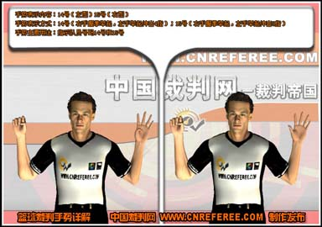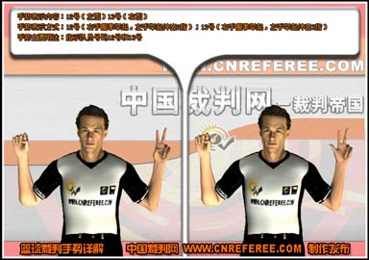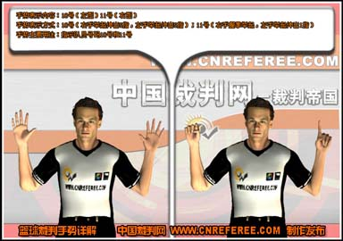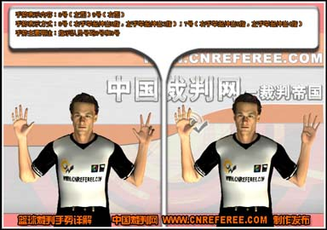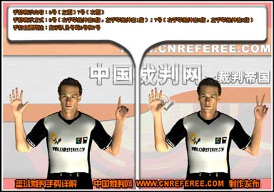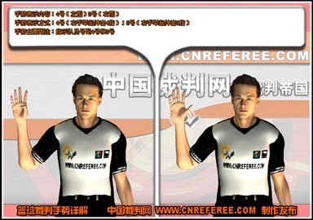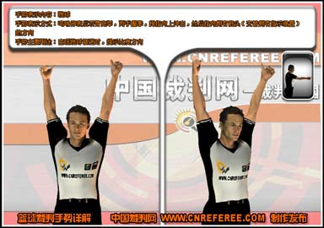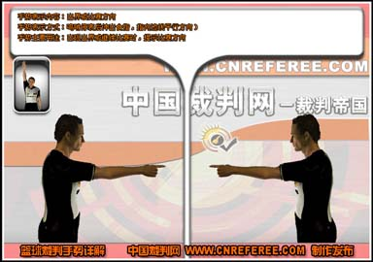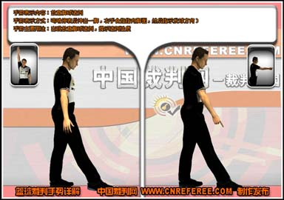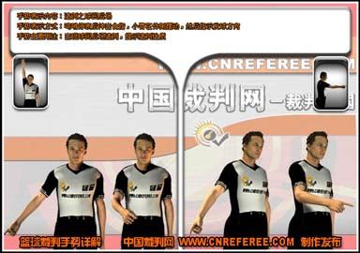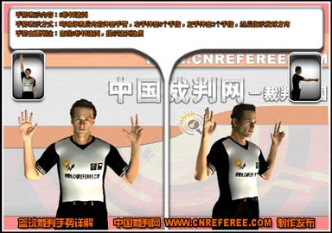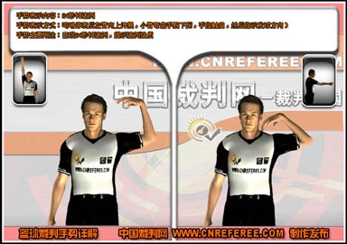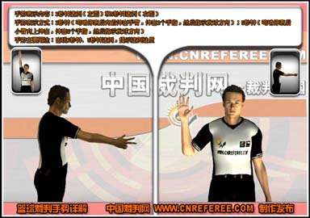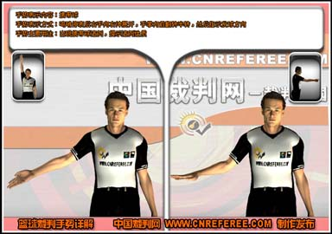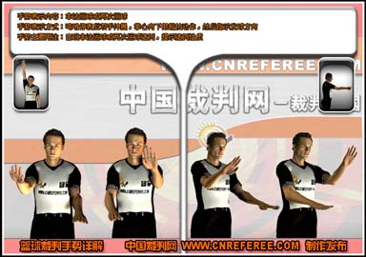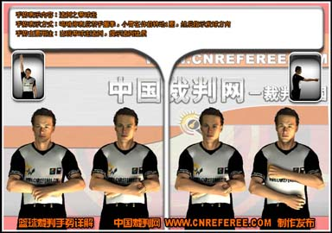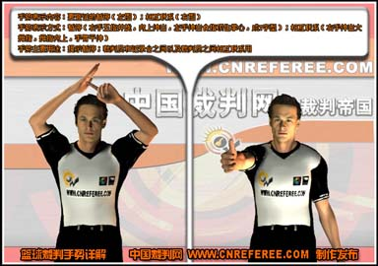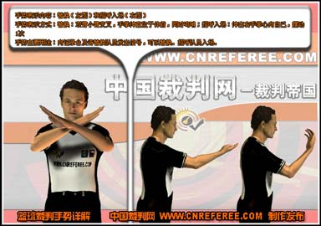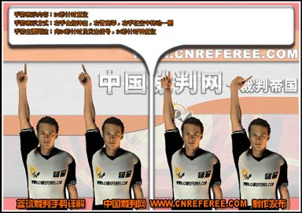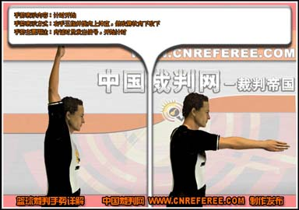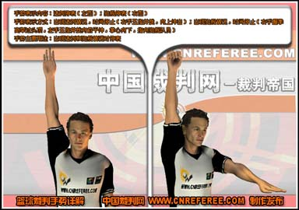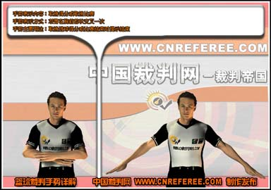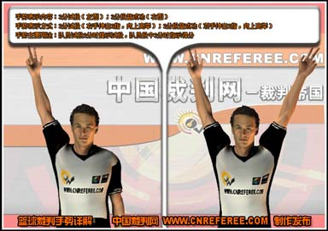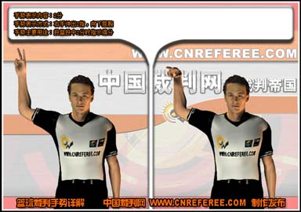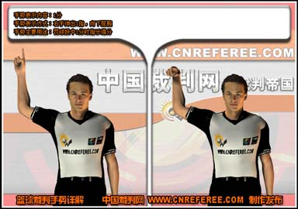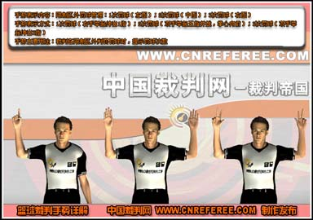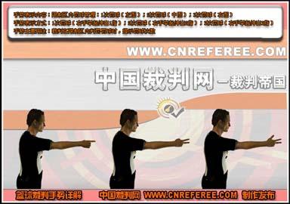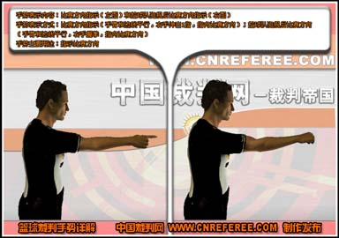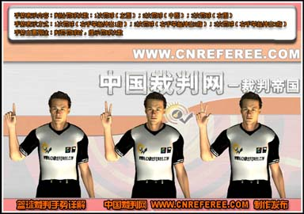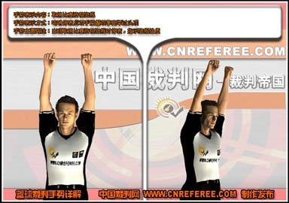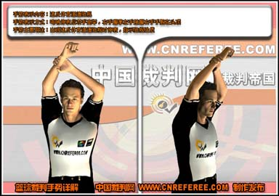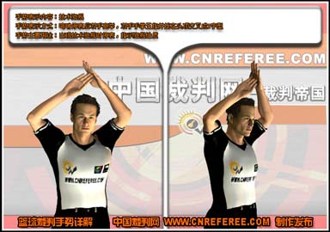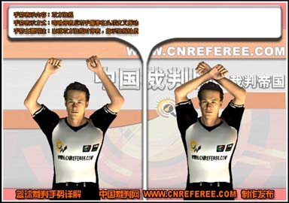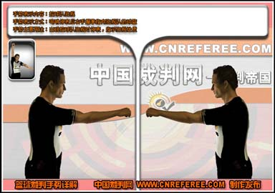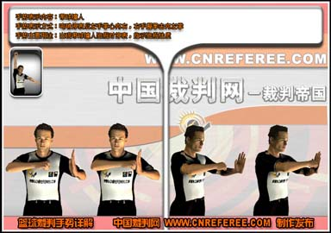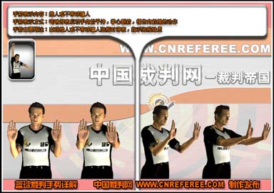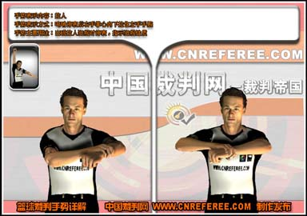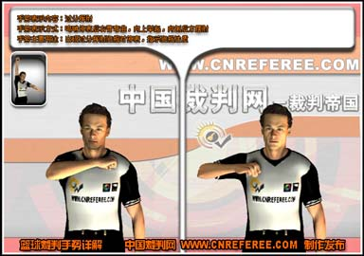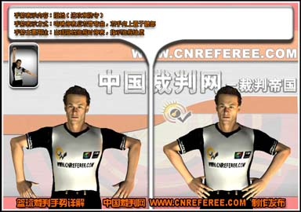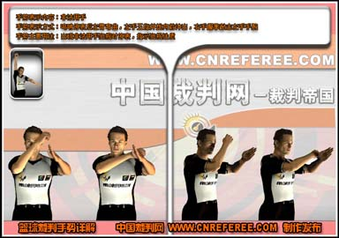
A.2记录台人员也要通晓这些手势，这是很重要的。 （详见规则P60图）

B ——记录表
B.l 图8中所示的记录表是经国际篮联技术委员会批准的。
B.2 它由 1张正页和3张副页组成，每一张颜色均不同。正页是白色，交国际篮联。第一张副页是蓝色，交给竞赛的组织部门；第二张副页是粉红色，交给胜队；最后一张副页是黄色，交给负队。
注1.建议记录员使用两种不同颜色的笔，第 1节和第3节用一种，第2节和第4节用一种。
2 记录表可以用电子的方式准备和完成。
B.3 在预定的比赛开始前至少20分钟时，记录员要按下列样式准备记录表:
B.3.1 他应在记录表顶部的空间内登入两队的名称。“A”队应总是当地（主）队或者对于联赛或在中立球场的比赛秩序册中列前的队。另一队应是“B”队。
B.3.2然后，他应登入:
● 竞赛的名称。
● 比赛的序号。
● 比赛的日期、时间和地点。
● 主裁判员和副裁判员的姓名。
B.3.3 接着他应使用由教练员或他的代表提供的成员名单来登入双方球队成员的姓名。 "A"队应占据记录表的上部 "B"队占据下部。
B.3.3.1 在第一栏内，记录员应登入每一队员证件的号码(最后3位数字)。对于联赛，队员的证件号码只应在该队首场比赛时填写。
B.3.3.2 在第二栏内，在与每个队员球衣号码相对应的号码的旁边，记录员应登入每一队员的姓名，都用印刷体字母。球队的队长由在他的姓名后面登入(CAP)来表示。
B.3.3.3 如果一个球队出场少于12名队员，记录员应用直线将不参加比赛的队员在各自号码的一行的证件号、姓名、号码等划掉。
B.3.4在每队表格的底部，记录员应登入(用印刷体字母)该队教练员和助理教练员的姓名。
B.4在预定的比赛开始前至少 10分钟时，双方教练员应:
B.4.1 确认他们的名单，包括球队成员的姓名和相应的号码。
B.4.2 确认教练员和助理教练员的姓名。
B.4.3 指明比赛开始时上场的5名队员，并在队员号码旁边的"上场队员"栏内画一小 "×" 。
B.4.4在记录表上签字。
"A"队教练员应首先提供上述资料。
B.5在比赛开始时，记录员应在每一队比赛开始时上场的5名队员的小"×"上圈上圆圈。
B. 6在比赛期间，当替补队员第一次作为队员进入比赛时，记录员应在队员号码旁边的"上场队员"栏内画一小"×" (不套圆圈)。
B.7 暂停
B.7.1 被准许的暂停应被登记在记录表上，通过在球队名称下适当的空格内填入每节或决胜期的比赛时间的分钟。
B.7.2 在每半时和决胜期结束时，未用过的空格用两条平行的横线标示。
B.8 犯规
B.8.1 队员犯规可能是侵人的、技术的、违反体育道德的或取消比赛资格的，应登记在该队员的名下。（图10）
B.8.2教练员、助理教练员、替补队员、被逐出的队员和随队人员的犯规可能是技术的或取消比赛资格的，应登记在教练员的名下。
B.8.3 所有的犯规应按下述登记:
B.8.3.1 侵人犯规应登入"P"来表示。
B.8.3.2 队员的技术犯规应登入"T"来表刀亏。
B.8.3.3教练员因他自身违反体育道德的行为的技术犯规应登入 "C"来表示。第二次同样的技术犯规也应登入 "C"来表示，随后在剩余的空格内登入"D"。
B.8.3.4教练员因任何其他原因的技术犯规应登入 "B"来表示。
B.8.3.5 违反体育道德的犯规应登入"U"来表示。第二次违反体育道德的犯规也应登入"U"来表示，随后在所有剩余的空格内登入"D"。
B.8.3.6取消比赛资格的犯规应登入"D"来表示。
B.8 .3 .7包含罚球的任何犯规，应在"P"、"T"、 "C"、 "B"、 "U"或 "D"的旁边加上相应的罚球次数(1、2或3)来表示。
B.8.3.8对双方球队包含严重程度相同的罚则并按第42条(特殊情况)被抵消的所有犯规，应在"P"、 "T"、 "C"、 "B"、 "U"或 "D"的旁边登人一个小 "C"来表示。
B.8.3.9 在每一节结束时，记录员应在已经被用过的和那些还未被用过的方格之间画一粗线。
在比赛时间结束时，记录员应用一粗横线将剩余的空格划掉。
B.8.3. 10 取消比赛资格的犯规举例（该部分具体的犯规登记表见规则P64-65表格）:
教练员、助理教练员、替补队员、被逐出的队员和随队人员由于离开球队席区域(第39条)判罚的取消比赛资格的犯规应按如下所示记录。在该被取消比赛资格的个人的所有剩余的犯规空格内应登人 "F"。 如果该替补队员少于4次犯规，则在所有剩余的犯规空格内应登入 "F"。
如果这是替补队员的第 5次犯规，则在最后的犯规空格内应登入 "F"。
如果该逐出的队员已发生了5次犯规(犯规出局)，则应在最后的犯规后面的栏内登人 "F"。
除上述队员 Smith， Jones和 Rush的例子外或如果一位随队人员被取消比赛资格，还应登入一起技术犯规:
注:按照第 39条的规定，技术的或取消比赛资格的犯规不应作为全队犯规计算。
B.8.3.11 替补队员的取消比赛资格的犯规(不包括第39条)应按如下记录:
B.8.3.12 对助理教练员的取消比赛资格的犯规(不包括第39条)应按如下记录:
B.8.3.13 对一名第5次犯规以后被逐出的队员的取消比赛资格的犯规(不包括第 39条)应按如下记录:
B.9 全队犯规
B.9.1 在记录表中，每一节有4个空格(紧靠球队的名称下面，队员的姓名上面)供登入全队犯规用。
B.9.2 每当一名队员发生了一起侵人的、技术的、违反体育道德的或取消比赛资格的犯规，记录员应使用一个大"×"依次在指定的空格内标示，对那名队员的球队记录犯规。
B.10 累积分
B.10.1 记录员应记录两队按时间顺序得分的累积分表。
B.10.2记录表上有4个累积分栏。
B.10.3 每一栏再被分成4行。左边的两行给"A"队，右边的两行给"B"队。中间行是给每个球队的累积分(160分)。
记录员应:
●首先，在刚得分队所累积的新的得分总数上对任一有效的投篮得分画一斜线/以及对任一有效的罚球得分涂一实圆•。
●然后，在新的得分总数同一侧的空格内(在新的/或●旁边)登入投篮或罚球得分的队员号码。
B.11 累积分:附加说明
B.11.1 队员的3分投篮得分应通过画一圆圈套住该队员的号码来记录。
B.11.2 队员无意地投入本方球篮的得分应作为对方队的场上队长得分来记录。
B.11.3 当球没有进入球篮的得分(第31条一一干涉得分和干扰)应作为试技队员的得分来记录。
B.11.4 每节比赛结束时，应分别画一粗体圆圈 "○"套在每一队的最后得分数上，随后在这些分数下面以及得这些最后分数的每一队员号码下面画一粗横线。
B.11.5 在每节开始时，记录员应从得分中断处继续按时间顺序记录累积分。
B.11.6 每当可能，记录员应与公开的记录板核对他的累积分。如果有不一致，并且他的记录是正确的，他应立即采取行动去改正记录板。如果有疑问或其中一队对改正有异议，球一成死球并比赛计时钟停止时就通知主裁判员。
B.12 累积分:总结
B.12.1 在没节结束时，记录员应在记录表下端的适当区间内登入那节的比分。
B.12.2 在比赛结束时，记录员应在每一球队的最终得分数下面以及得这些最后分数的每一队员号码下面画两条粗横线。而且，为了划掉每一队的剩余数字(累计得分)，他应画一斜线到该栏的底部。
B.12.3比赛结束时，记录员应登入最后比分的和胜队的名称。
B.12.4 在助理记录员、计时员和24秒钟计时员在记录表上用印刷体字写入姓名后，记录员应在其上写入姓名。
B.12.5 一旦副裁判员签字，主裁判员应最后批准并在记录表上签字。这个举动结束了裁判员对比赛的管理和联系。
注:如果某队长(CAP)在记录表抗议格内签字(使用标示"球队抗议队长签名"的空格)，记录台人员和副裁判员应在主裁判员的处理中留下，直到他允许大家离开。 图11.12.13省略

C——抗议程序
在国际篮联正式比赛中，如果某队认为裁判员(主裁判员或副裁判员)的某个宣判或在比赛中发生的任何事件已对该队不利，则必须按下列方式进行:
C.l 该队队长 (CAP)应立即在比赛结束时通知主裁判员:他的球队对比赛的结果提出抗议，并在记录表上标示"球队抗议队长签名"的空格内签字。
为了使这个申诉有效，国家联合会或俱乐部的正式代表需要在比赛结束后的20分钟内给出这个抗议的书面确认。
不必、要详细的说明。这样写就足够了 "x国家联合会(或俱乐部)对X队和Y队之间的比赛结果提出抗议"。然后，付给国际篮联的代表或技术委员会主席一笔总额相当于250美元的保证金。
质疑的球队的国家联合会或俱乐部必须在比赛结束后的l小时内向国际篮联的代表或向技术委员会的主席提交该会的抗议文本。
如果该抗议被接受，保证金将退还。
C.2主裁判员应在比赛结束后的1小时内向国际篮联的代表或技术委员会的主席报告引起抗议的事件。
C.3如果提出质疑的球队的国家联合会或俱乐部或对方球队的国家联合会或俱乐部不同意技术委员会的决定，可以向仲裁委员会提出上诉。
为使上诉有效，上诉必须在技术委员会的决定发出后的20分钟内以书面材料提出并随同交付相当于500美元的保证金。
仲裁委员会应对上诉作最后的审理，它的裁决是最终的决定。
C.4录像、影片、照片或任何光学的、电子的、数字的或其他的设备，都只能用来：
● 决定每一节或任一决胜期结束时最后一次投篮离手是否在比赛时间内，和/或最后一次投篮的算2分还是3分。
● 在比赛结束后，为确定违纪事件的责任或达到教育(训练)的目的。

D一一球队的名次排列
D.l 程序
球队应按他们的胜负记录来排列名次，胜1场得2分，负1场(包括比赛因缺少队员告负)得1分，比赛因弃权告负得0分。
D.1.1如果在这个排列中两个球队积分相等，则以两个队之间比赛的结果来确定名次。
D.1.2如果两个队之间在比赛中的积分和得失分率仍相同，则以两个队在组内所有比赛的得失分率来确定名次。
D.1.3 如果在排列中有两个以上的球队积分相等，需要建立第二个排列，此排列将只把积分相等的球队之间的比赛结果考虑进去。
D.1.4 如果在任何阶段，用上述准则将众多排列相同的球队减缩到只包含两个球队排列相同，则应使用上述D1.1款和D1.2款程序。
D.1.5 如果再次排列后仍有球队积分相同，则只考虑相同的球队之间的比赛结果，用其得失分率来确定名次。
D.1.6 如果仍有两个以上球队得失分率相同，用其组内所有比赛结果的得失分率来确定名次。
D.1.7 如果在任何阶段，减缩后积分相等的球队仍是两个以上，则从上述D1.3程序开始重复。
D.1.8得失分率总是用除法来计算。
D.2 例外:
如果只有三个球队参加比赛，并用上述的步骤(除得的得失分率完全相同)不能决出名次，则用得分来确定名次排列。
（举例部分详见规则P69-70部分图标）

E——电视(TV)暂停
E.l 定义
竞赛组织部门可自行决定是否运用电视暂停，如运用，并决定何种持续时间( 60、 75、 90或100秒钟)。
E.2规定
E.2.1 在每一节中，在正规的暂停之外加一次电视暂停是可允许的；在决胜期中，电视暂停是不可允许的。
E.2.2每一节的第一次暂停(球队或电视)应是60、75、90或100秒钟的持续时间。
E.2.3 在一节中，所有其他暂停的持续时间应是60秒钟。
E.2.4 在第一半时中，双方球队各有权请求2次暂停。在第二半时中，各有权请求3次暂停。这些暂停可在比赛中的任何时间请求，并且它们的持续时间可能是:
● 60、75、90或 100秒钟，如果被认为是一次电视暂停，即一节中的第一次暂停，或
● 60秒钟，如果不被认为是一次电视暂停，即在准予了电视暂停之后由任一队请求的暂停。
E.3 程序
E.3.1 电视暂停理想地应发生在该节中剩余时间为5分钟时。然而，这种情况没有保证。
E.3.2 如果在该节剩余的最后5分钟之前，任一球队都未请求一次暂停，然后，当球成死球且比赛计时钟停止的第一次机会中应准予一次电视暂停。这次暂停将不对任一球队进行登记。
E.3.3 如果在该节剩余的最后5分钟之前任一球队被准予一次暂停，此暂停应作为电视暂停来使用。
这次暂停应计作一次电视暂停和计作一次由该队请求的暂停。
E .3 .4 依照这个程序，在每一节中最少将有1次暂停，在第一半时中最多将有6次暂停，在第二半时中最多将有8次暂停。

